**MUNDARIJA**

KIRISH 3

I BOB. MAVJUD TIZIMLAR VA TEXNOLOGIYALAR HAQIDA HAMDA ULARNING TAHLILI 8

1.1. Mavjud manbalarini haqida umumiy ma'lumot 8

1.2. Eski yondashuvni raqamlashtirish 9

II BOB. TAKLIF ETILADIGAN TIZIMLAR VA METODOLOGIYALAR 19

2.1.Taklif etilayotgan tizim 20

2.2. Dasturiy ta'minot modeli 21

2.3. Scanner orqali mahsulotni tanishni amalga oshirish 22

2.4. Talablarni tahlil qilish va funktsional talablar 27

III BOB. AVTOMOBIL EHTIYOT QISMLARINI NARXLARI VA XIZMAT KO'RSATISH UCHUN PLATFORMA LOYIHALASH JARAYONI 33

3.1. Dizayn talablari 34

3.2. Ma'lumotlar bazasi dizayni 36

3.3. UI/UX dizayni 39

3.4. Dasturning ishlash jarayoni 41

IV BOB. HAYOT FAOLIYATI XAVFSIZLIGI. 57

4.1. Videoterminallar foydalanuvchilarining mehnat xavfsizligi. 57

4.2. Murakkab xarakterdagi xavfli omillar. 58

XULOSA 66

FOYDALANILGAN ADABIYOTLAR 67

ILOVA 71

# KIRISH

Bugungi kunda O‘zbekiston Respublikasi iqtisodiyotini rivojlantirish, davlat boshqaruvi tizimini takomillashtirish va raqamli texnologiyalarni joriy qilish bo‘yicha keng ko‘lamli islohotlar amalga oshirilmoqda. Xususan, Prezident Shavkat Mirziyoyev o‘z nutqlarida zamonaviy texnologiyalarni davlat va jamiyat boshqaruvida qo‘llashning ahamiyatiga alohida urg‘u beradi.

2020-yil 5-oktabrda imzolangan “Raqamli O‘zbekiston – 2030” dasturini tasdiqlash to‘g‘risida”gi qarorda shunday deyiladi:

*“Raqamli texnologiyalarni joriy qilish nafaqat davlat xizmatlarini tez va sifatli taqdim etishga, balki jamiyatni ochiq va shaffof boshqaruv tizimiga o‘tishga yordam beradi.”*

Prezident o‘zining yana bir chiqishida ta’kidlagan:

*“Bizning asosiy maqsadimiz – har bir fuqaro uchun qulay va samarali davlat xizmatlarini yaratishdir. Bu borada zamonaviy axborot texnologiyalarini joriy qilish ustuvor vazifa bo‘lib qoladi.”*

Davlat tashkilotlari faoliyatida raqamli texnologiyalarni qo‘llash mehnat samaradorligini oshirish, shaffoflikni ta’minlash va byurokratik to‘siqlarni kamaytirishda muhim o‘rin tutadi. Xodimlarning kelib-ketish jarayonini kuzatib borish va davomatni nazorat qilish tizimini avtomatlashtirish bu yo‘nalishda muhim qadam bo‘lib, tashkilotlarning samaradorligini oshirishga xizmat qiladi.

Ushbu bitiruv malakaviy ishining asosiy maqsadi davlat ishxonalarida xodimlarning kelib-ketish jarayonini onlayn qayd qiluvchi innovatsion platformani ishlab chiqishdir. Ushbu platforma orqali davomatni kuzatish jarayoni avtomatlashtirilib, vaqt va resurslar tejash bilan birga xavfsizlik va shaffoflikni ta’minlashga qaratilgan tizim yaratiladi.

Axborot texnologiyalari tizimlarini joriy qilish har qachongidan ham muhimroq, chunki ular odatda bir nechta dastur sohalarini taklif qiladi. Chunki bu xalqlar uchun ta’lim va sanoat sohasida ham o‘z iqtisodlarini rivojlantirish uchun qimmatli omil bo‘lib xizmat qildi. O'z ma'lumotlarini ko'rsatish va ularga kirish uchun butun dunyo bo'ylab institutlar texnologiyani integratsiyalashni boshladilar. Ko'pgina ilmiy muassasalar va boshqa tashkilotlar odatdagi faoliyatini sezilarli darajada soddalashtirish uchun o'z ma'lumotlarini raqamlashtirdilar (Khan va boshq., 2015). Hudud texnologiyadan foydalanishda yaxshilana boshlagani va u davlat va tijorat sektorida ishla boshlaganligi sababli, kundalik vazifalarni soddalashtirish va odamlar uchun qulayroq qilish mamlakat muvaffaqiyatining asosiy jihatiga aylandi.

Joydagi ishtirokchilarni autentifikatsiya qilish ma'lumotlari yagona texnologik platformaga ega bo'lmagan muhim komponent hisoblanadi. Ba'zi hollarda, bir kishi haqida va ularning kundalik ishlarida yordam berish uchun munosabati haqida etarli ma'lumot bo'lmaydi. Shunga ko'ra, autentifikatsiya qilish yoki kunlik davomat ma'lumotlarini yig'ishda cheklovlar bo'lishi mumkin. Ish beruvchilar, xodimlar va yosh avlod vakillari o'z talablarini samarali qondira olmaydi yoki bajara olmaydi. Namuna sifatida katta xodimlarga ega tashkilotdan foydalanish. Kompaniyaning miqyosi va u erda ishlaydigan shaxslarning keng mavjudligi tufayli. Ushbu xodimlar o'z vazifalarini bajarish uchun har kuni u erga tashrif buyurishadi. Agar har bir kishining ishtirokini kuzatib borish uchun yaxshi davomat tizimi mavjud bo'lmasa, ma'murlar o'z xodimlari va ularning munosabati haqida bilib olishlari qiyin bo'lishi mumkin.

Bunday vaziyatni hisobga olgan holda, dasturiy ta'minot ideal variant bo'ladi, chunki u tizimlarni tartibga solishga, samaradorlikni oshirishga yordam beradi va eng muhimi, ma'murlarga kundalik vazifalaridan birini oson va tez bajarish uchun ishonishi mumkin bo'lgan platforma bilan ta'minlaydi. Boshqa ko'plab tadqiqotchilar o'z ishlarida turli texnologiyalar va ilovalarni qo'llashga harakat qilganligi sababli, bu muammolarga ko'plab yondashuvlar allaqachon taqdim etilgan; Shunday qilib, bu erda Android-ning Flutter tizimi (Dagne, 2019) yordamida noyob va yangi yechim yaratiladi.

Har qanday joyda, u ta'lim bo'ladimi yoki yo'qmi, vaqt talab qiladigan vazifalardan biri bu xodimlar, xodimlar yoki talabalarning davomatini kuzatish va yig'ishdir. Darhaqiqat, ishtirok etish ma'murlar, o'qituvchining kuchini va o'qituvchi yoki ish vaqtini sarflaydigan ko'p vaqt talab qiladigan vazifadir. Tashkilotlar va oilalar, agar ma'murlar buni qilmasa, ularning odamlari ishning yorug'ligini ta'qib qilyaptimi yoki yo'qligini bilishmaydi. Muammo turli usullar va hozirda mavjud bo'lgan texnologiya orqali hal qilindi.

Shunday qilib, kompaniyalar hayratga soladigan axloqiy qadriyatlardan biri bu tashrif buyurishdir. Rivojlanmagan mamlakatlardagi aksariyat davlat va ta'lim muassasalari davomat yozuvlarini qog'ozda saqlamoqda. Shu sababli, davomatni boshqarish tizimini joriy etish tashkilotlar faoliyatini baholash uchun zarurdir. Xodimlar, universitet xodimlari va talabalar kabi turli sohalardagi muayyan xodimlar uchun davomat va baholash monitoringi tizimi tashkiliy nuqtai nazardan foydalidir. Ta'limda davomat nafaqat rol o'ynaydi, balki davomatni boshqarish ham o'quvchilarni darslarga o'z vaqtida qatnashishga va o'z bilimlarini oshirishga undashi mumkin. Boshqa tomondan, davomat tizimi ishlab chiqarish va sanoat tarmoqlarida turli vazifalarni bajarish uchun vosita sifatida ishlatilishi mumkin, jumladan, individual resurslarni o'lchash, kunlik davomat jarayonini boshqarish, qo'shimcha ish vaqtidagi ma'lumotlarni qayd etish va uni buxgalteriya tizimiga o'tkazish. An'anaviy davomat texnikasi bir qancha cheklovlarga ega, jumladan, vaqt va energiya sarfi va o'quvchilar yo'q bo'lganda sinfdoshlari uchun imzo qo'yish xavfi.

Natijada, so'nggi bir necha o'n yilliklar davomida ko'plab yutuqlar davomatni kuzatishning avtomatlashtirilgan usulini yaratishga muvaffaq bo'ldi. Ma'lumotlarni yig'ish va qayta ishlash eng muhim bosqichlardan biridir. Buning uchun bir qancha taniqli texnologiyalar, jumladan biometrika, RFID, magnit chiziq va qora kodlar (shtrix kod, QR kod) qo'llanilgan. Xulosa qilib aytadigan bo'lsak, ushbu tadqiqot bugungi kunda mavjud bo'lgan eng xilma-xil texnologiyalardan (Android Flutter Framework, Face Recognition va PIN- kod) foydalanish orqali bunday muammoni samarali hal qilishi mumkin bo'lgan yechimni taqdim etish niyatida.

Bitiruv malakaviy ishining maqsad va vazifalari

Tadqiqot ma'murlarga xodimlar, xodimlar yoki talabalarning kelish va ketish vaqti, shuningdek, qabulxona telefonidagi mobil ilova tomonidan kuzatilgan kunlik ma'lumotlarni olishga yordam beradi. Odatda, talabalarning ismlari davomatni qabul qilish jarayonida atrofga uzatiladigan, chaqiriladigan yoki har ikkala qog'ozga yoziladi. Ko'p vaqt talab qiladigan jarayon shaxslarga qo'ng'iroq qilish, barcha kerakli hujjatlarni to'ldirish va ular yo'qligida ham do'stlari uchun ishonchli shaxslarni taqdim etishni o'z ichiga oladi.

Asosiy e'tibor foydalanuvchilarga PIN- kodni tanib olish va kiritish uchun yuzlarini skanerlash orqali ma'murlar yanada interaktiv tajribaga ega bo'lishlariga yordam beradigan tizimni yaratishga qaratilgan, keyin ular o'sha kuni qatnashgan holda ro'yxatdan o'tadilar. Maqsad faqat joy muammosini hal qilish emas, balki o'rnatilgan yoki tegishli tizimlarga ega bo'lgan har qanday boshqa joy yoki kollej uchun platforma sifatida foydalanish mumkin bo'lgan, shuningdek, kengaytirish va keyingi taraqqiyotga imkon beradigan tuzilmani qurishdir.

**Bitiruv malakaviy ishining obyekti.**Davlat ishxonalarida xodimlarning kelib-ketish jarayonini kuzatish uchun autentifikatsiya va davomatni boshqarish tizimlari.

**Bitiruv malakaviy ishining predmeti.**Xodimlarning kelish va ketish vaqtlarini aniq qayd etish va boshqarish imkonini beruvchi onlayn platforma yaratish jarayoni, yuzni tanish, PIN-kod va boshqa texnologiyalarni qo‘llash orqali samarali davomat tizimini ishlab chiqish.

**Bitiruv malakaviy ishining dolzarbligi.**Hozirgi davrda axborot texnologiyalarining davlat va tijorat sektorlari faoliyatiga integratsiyalashuvi samaradorlikni oshirishda muhim ahamiyatga ega. Davlat tashkilotlari va boshqa muassasalarda xodimlarning davomatini kuzatish an’anaviy qog‘oz usullari bilan vaqt va resurslarning ortiqcha sarfini talab qiladi. Shu sababli, bunday tizimlarni avtomatlashtirish:

Ma’muriy jarayonlarni tezlashtiradi.

Ma’lumotlarni yanada aniqlik bilan qayd etadi.

Xavfsizlikni oshirish va ish faoliyatini baholash uchun keng imkoniyatlar yaratadi.

**Bitiruv ishining maqsadi va vazifalari**

*Maqsad:* Davlat ishxonalarida xodimlarning kelib-ketish jarayonini real vaqtda qayd etuvchi, yuzni tanish va PIN-kod texnologiyalariga asoslangan xavfsiz va interaktiv platforma yaratish.

*Vazifalar:* Mobil ilova yordamida davomatni kuzatish tizimini ishlab chiqish.

Yuzni tanish va PIN-kod texnologiyalarini birlashtirish orqali autentifikatsiyani takomillashtirish.

Ma’murlarga davomat ma’lumotlarini kuzatish va hisobotlar tayyorlash imkoniyatini berish.

Kelajakda kengaytirish uchun yaxshi infratuzilmani yaratish.

**Bitiruv malakaviy ishining tarkibi.** Bitiruv malakaviy ishining tuzilishi kirish, 4 ta bob, xulosa va foydalanilgan adabiyotlar ro‘yxatdan iborat.

# I BOB. MAVJUD TIZIMLAR VA TEXNOLOGIYALAR HAQIDA HAMDA ULARNING TAHLILI

Bunday davomat tizimini joriy etish bir necha bosqichlardan iborat. Birinchi qadam - mavjud bo'lgan barcha tashvishlarni joriy davomat tizimi bilan to'plash. Joriy davomat tizimining qo'lda yoki texnologik cheklovlari faqat bitta masala. Muammolar va cheklovlarni to'plagandan so'ng, bunday davomat tizimi uchun aniq, samarali va dinamik dizayn qilingan.

Ikkinchi bosqich davomat tizimlari, biometrik foydalanuvchi identifikatsiya qilish texnikasi va davomat tizimlarini qo'llab -quvvatlaydigan mobil platformalar bo'yicha turli hujjatlarni o'qishni o'z ichiga oladi. Ma'lumot tegishli tadqiqotlar/tezislar bilan bog'liq maqolalar, onlayn jurnallar yoki boshqa manbalar uchun onlayn yoki oflayn qidiruv orqali topilgan. Uchinchi bosqichda tezis vositalari uchun rejalar tuziladi. Ushbu qadam tizimning UI/UX-ni loyihalashni, mos keladigan backend va ma'lumotlar bazasi tizimini ham ko'rib chiqishni va so'ngra oxirgi foydalanuvchilar foydalanadigan mobil ilovaning kodlash qismini ishlab chiqish uchun eng so'nggi ramkalardan birini tanlashni o'z ichiga oladi.

Tizimga ishlar to'g'ri va to'g'ri borishi haqida xabar berish uchun, keyingi bosqichga o'tishdan oldin, to'rtinchi bosqichda qurilmada allaqachon kamera bor yoki yo'qligini aniqlash foydali bo'ladi. Samarali API-dan foydalangan holda davomat tizimining orqa tomon bilan integratsiyalashuvi samaradorligini baholash uchun yakuniy bosqichda oldindan belgilangan stsenariylar yordamida simulyatsiyalar amalga oshiriladi. Ishtirok etish tizimining ishlashi va ma'lumotlarning haqiqiyligi simulyatsiya natijalari asosida aniqlanadi.

# Mavjud manbalarini haqida umumiy ma'lumot

Aqlli davomatni nazorat qilish tizimlari so'nggi yillarda tobora ommalashib bormoqda, chunki tashkilotlar o'z ishchi kuchini boshqarishning yanada samarali usullarini izlamoqda. Biroq, boshqa autentifikatsiya usuliga qo'shimcha ravishda yuzni tanib olish kabi kamroq intruziv usullardan foydalangan holda amaliyotga joriy qilingan nisbatan kam tizimlar hali ham mavjud. Bu

Shuning uchun ushbu tezis mobil qurilmalarda ishlash uchun yuzni tanish va PIN koddan foydalanadigan amaliy arxitekturaga e'tibor qaratishini bilish rag'batlantiradi. So'nggi paytlarda foydalanuvchi autentifikatsiyasiga asoslangan aqlli davomat tizimlarini ishlab chiqish bo'yicha bir qancha tadqiqotlar va loyihalar amalga oshirildi. Ushbu loyihalar mobil ilovalar yoki boshqa ko'chma qurilmalar bilan ishlatilgan va barmoq izini aniqlash, yuzni aniqlash, qora kodlar (shtrix kod yoki QR) va boshqalar kabi turli xil autentifikatsiya usullaridan foydalangan. Har bir usul o'zining kuchli va zaif tomonlariga ega va har bir usulning mosligi tizimni amalga oshiruvchi tashkilotning o'ziga xos ehtiyojlariga bog'liq bo'ladi.

Turli texnologiyalardan foydalanish bilan bog'liq tashvishlarga qaramay, aqlli ishtirok etish tizimlarining afzalliklari aniq. Davomatni boshqarishni avtomatlashtirish orqali tashkilotlar xato va firibgarlikni kamaytirish bilan birga vaqt va pulni tejashlari mumkin (Abbasi & Bamakan, 2022). Ushbu tezisda taklif etilgan tizim boshqa usullar bilan bog'liq maxfiylik va gigiena muammolarini minimallashtirish bilan birga, yuzni aniqlash va PIN kodni autentifikatsiya qilishning kuchli tomonlarini birlashtirgan amaliy yechimni taklif etadi.

Xulosa qilib aytganda, ushbu bobda foydalanuvchi autentifikatsiyasiga asoslangan aqlli davomat tizimlarini ishlab chiqish bo'yicha amalga oshirilgan bir qancha so'nggi tadqiqotlar va loyihalar ko'rib chiqildi. Har bir usul o'zining kuchli va zaif tomonlariga ega bo'lsa-da, taklif qilingan tizim zamonaviy tashkilotlar ehtiyojlariga juda mos keladigan amaliy va samarali echimni taklif qiladi.

# 1.2. Eski yondashuvni raqamlashtirish

Ilgari an'anaviy sinfda qatnashish ko'p yig'ilish va yozuvlarni yuritishni o'z ichiga olgan, bu ham o'qituvchilar, ham talabalar uchun vaqt va zerikarli edi. Yaxshiyamki, onlayn tizimlarning paydo bo'lishi bilan bu jarayon yanada soddalashtirilgan va samarali bo'ldi.

Bunday tizimlardan biri Mendonca va boshqalar tomonidan ishlab chiqilgan. (Mendonca va boshq., 2015) va qatnashish uchun onlayn platformadan foydalanishni o'z ichiga oladi. Har bir talabaning ismini aytib, javobini qog‘ozga yozib olish o‘rniga, o‘qituvchilar davomatni belgilash uchun onlayn tizimdan foydalanishlari mumkin. Bu qog‘ozda ish yuritishga bo‘lgan ehtiyojni yo‘qotadi va o‘qituvchi va talabalarning vaqtini tejaydi.

Bundan tashqari, onlayn tizim o'qituvchilarga davomat yozuvlaridan qulay va samarali foydalanish imkonini beradi. Markazlashtirilgan ma'lumotlar bazasida davomat ma'lumotlarini saqlash orqali o'qituvchilar ma'lumotlarni tezda olishlari va tahlil qilishlari mumkin, bu namunalarni aniqlash yoki davomat bilan bog'liq muammolarni hal qilishda muhimligini isbotlaydi. Bundan tashqari, yana bir tadqiqot davomatni boshqarish tizimida mobil qurilmalardan foydalanishni amalga oshirdi. Ular VB.NET va SQL Serverdan foydalangan holda, Android tizimlari uchun maxsus ishlab chiqilgan mobil asoslangan davomatni boshqarish dasturini ishlab chiqdilar va amalga oshirdilar.

Ushbu loyiha talabalarning davomatini boshqarish, davomat baholarini hisoblash va hisobotlarni yaratish imkonini beradi. Tizim besh komponentdan iborat: administrator, roʻyxatdan oʻtish, talaba, SMS va Android komponenti. Android qismi orqali talabalar oʻz oʻqituvchilariga ularning yoʻqligi haqida xabar yuborishlari mumkin, ota-onalar esa farzandlarining xatti - harakatlari haqida SMS-xabar olishlari mumkin. (Somasundaram va boshq., 2016).

*Barmoq izlarini aniqlashga asoslangan boshqaruv tizimlari*

Ko'pgina tadqiqotlar shuni ko'rsatdiki, barmoq izlari yoki qo'l imo-ishoralarini aniqlashdan foydalanish davomatni boshqarish tizimi uchun juda samarali yondashuvdir. Bir yoki bir nechta noma'lum barmoq izlarini ma'lum va noma'lum barmoq izlarini o'z ichiga olgan ma'lumotlar bazasiga elektron tarzda solishtirish jarayoni avtomatlashtirilgan barmoq izini aniqlash deb ataladi. Ushbu tizimning umumiy tuzilishini 1.1 - rasmda ko'rish mumkin.

Mohamed va Raghu maxsus barmoq izini kuzatish tizimining ajralmas qismi bo'lib xizmat qiluvchi barmoq izini aniqlash uchun maxsus qurilmani tasvirlab berishdi ( Mohamed & Raghu, 2012). Talabalar barmoq uchlarini qurilma sensoriga qoʻyish orqali oʻzlarining mavjudligini tekshirish imkoniyatiga ega. Biroq, barmoq izlari skanerlarining vaqti - vaqti bilan shaxslarni zudlik bilan aniqlashda ishlamay qolishi tufayli bu tizimning samaradorligi cheklangan.

Soewito va boshqalar. (Soewito va boshq., 2015) smartfon GPS va barmoq izlari texnologiyalaridan foydalanadigan davomat tizimini joriy qildi. Biroq, bu usulda barmoq izini aniqlashdan foydalanish ancha vaqt sarflanishiga olib keladi.

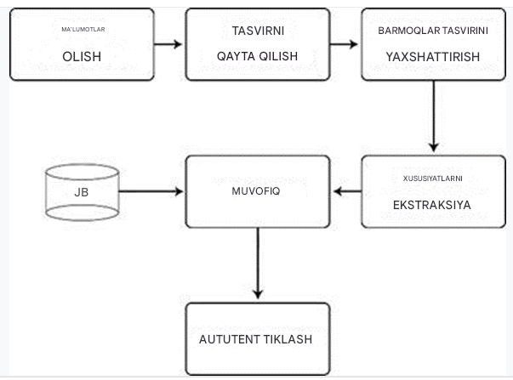

1.1- rasm. Barmoq izini tanib olishning universal tuzilishi. (Yadav va boshqalar, 2015)

*Qora kodlar (shtrix kod/qr kod) asosidagi boshqaruv tizimlari*

Shtrix-kod - bu narsa haqida ma'lumot olish uchun mashinalar tomonidan o'qilishi mumkin bo'lgan ma'lumotlarning vizual tasviri. Boshqa tomondan, tezkor javob kodi sifatida ham tanilgan QR kodi shtrix-kodga o'xshaydi, lekin ma'lumotlarni ikki o'lchovda saqlash qobiliyatiga ega, bu esa sezilarli darajada ko'proq ma'lumotni saqlashga imkon beradi. Nur va boshqalar. (Noor va boshq., 2015) talabalarning davomatini avtomatlashtirish tizimini joriy qildi, bunda har bir foydalanuvchiga mobil ilova yordamida skanerlash mumkin bo‘lgan shtrix-kod bilan bog‘langan noyob ID beriladi. Biroq, bu yondashuvning bir cheklovi shundaki, talaba boshqa talabalarning identifikatorlaridan foydalangan holda tizimni aldashi mumkin.

Sutar va boshqalar tomonidan muhokama qilingan yana bir yondashuv. (Sutar va boshq., 2022) davomat jarayonini kengaytirish uchun QR kodlaridan foydalanadigan markazlashtirilgan davomat tizimini o'z ichiga oladi. Tizim mobil ilova orqali ishlaydi va QR texnologiyasidan foydalanadi. QR kodlarini yaratish va skanerlash orqali davomatni samarali qayd etish va ma’lumotlarni markazlashtirilgan joyda yangilash mumkin.

Bundan tashqari, Sunaryono va boshqalar. (Sunaryono va boshq., 2021) yuzni tanishdan foydalanadigan Android asosidagi kurslarga qatnashish tizimini taklif qiladi. Ushbu tizimda kurs ma'lumotlari QR kodiga kodlangan bo'lib, u sinfning old qismida ko'rsatiladi. Talabalar telefonlari yordamida yuzlarini suratga olishlari va QR kodini ko'rsatishlari kerak. Keyin davomatni boshqarish va kursda talabalar mavjudligini ta'minlash uchun tasvir serverga uzatiladi.

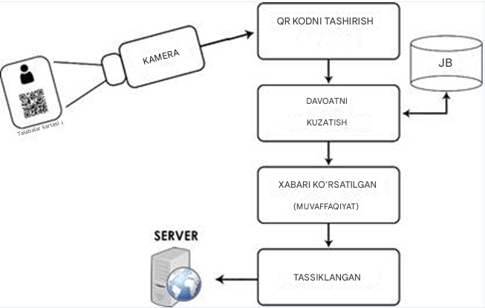

1.2- rasm. QR kodiga asoslangan arxitektura (Md Rizal Md Hendry, M. N. A. Rahman, 2017).

*Yuzni aniqlashga asoslangan boshqaruv tizimlari*

Yuzni aniqlash bu fotosuratlar yoki videolarda inson yuzlarini aniqlash jarayonini anglatadi. Yuzni tanish tizimlari - bu yuz tasvirlarini ma'lum va noma'lum yuzlar ma'lumotlar bazasi bilan taqqoslaydigan texnologik echimlar. Smitha yuzni tanib olish texnikasidan foydalangan holda sinflarda yaxshi tashkil etilgan davomat tizimini o'rnatish uchun Yuzni aniqlashga asoslangan Davomatni boshqarish tizimini ishlab chiqdi. Tizim talabalar ishtirokini qayd etish uchun yuz identifikatoridan foydalanadi. Kameradan foydalangan holda tizim yuzlarni aniqlaydi va taniydi, jarayonni ikki qismga ajratadi : yuzni tanish va aniqlash. Mahalliy ikkilik naqsh gistogrammasi (LBPH) algoritmidan foydalangan holda, tizim sinfdan jonli efirga uzatiladigan videoda talabalarning yuzlarini aniqlaydi. Agar ma'lumotlar bazasida tan olingan yuz topilsa, tizim talabaning davomatini shunga mos ravishda belgilaydi.

Varadharajan va boshqalar. (Varadharajan va boshq., 2016) o'z qog'ozlarida yuzni aniqlash texnologiyasini ham muhokama qildilar, u erda ular tasvirga olish uchun sinfga kamera qo'yishdi. Yuzlar aniqlangandan va ularni ma'lumotlar bazasiga moslashtirgandan so'ng, davomat hozir bo'lganidek qayd etiladi. Talaba darsda bo'lmagan taqdirda, ota - onalar farzandining darsga kelmaganligi to'g'risida xabardor qilinadi.

Chandramouli va boshqalar. (Chandramouli va boshq., 2021 ) davomatni boshqarish va vaqtni boshqarish parametrlarini modernizatsiya qilishga qaratilgan tadqiqot loyihasini o'tkazdi. Ular NVIDIA kompaniyasining Jetson Nano qurilmasidan foydalanganlar, bu qurilma sinfda o'quvchilarning ismlari va fotosuratlarini saqlaydi. Fotosuratlarni olish uchun OpenCV, NVIDIA Jetson esa foydalaniladi

Nano's Developer Kit protsessor platasi sifatida xizmat qiladi. Yuzni identifikatsiyalash tasvirni olishdan keyin Haar klassifikatori yordamida amalga oshiriladi, keyin esa LBPH algoritmi yordamida identifikatsiya qilinadi. Excel elektron jadvali yaratiladi va tegishli sinf o'qituvchisi ma'lumotlari bilan muntazam yangilanadi.

Ofualagba va boshqalar. (Godswill va boshq., 2018) yuzni aniqlash usullarini yaxshilash uchun bulutli hisoblash (CC) kontseptsiyalaridan foydalanishga urg'u beradigan yuzni tanib olishdan foydalangan holda talabalarning davomatini boshqarishning avtomatlashtirilgan tizimini taklif qildi. FACECUBE deb nomlangan tavsiya etilgan tizim davomatni boshqarish uchun yuzni tanish texnologiyasidan foydalanadi va talabalar, oʻqituvchilar va maʼmurlar uchun onlayn funksiyalarni taqdim etadi. Biroq, ushbu tizimni joriy qilish bir necha bosqichlarni, jumladan, yangi apparat va dasturiy ta'minotni sotib olishni talab qiladi.

Susanto va boshqalar. ( Susanto va boshq., 2021) yuzni tanib olishning biroz boshqacha jihatiga, xususan, Android qurilmasi orqali amaliy tizimda o'qituvchilar mavjudligini aniqlash va tan olishga qaratilgan tadqiqot o'tkazdi. Ular yuzni tanishni aniqlash o'rtasida aloqa o'rnatdilar va o'qituvchilarning mavjudligini kuzatish uchun ma'lumotlarni ma'lumotlar bazasiga saqlashdi. Yuzni aniqlash tizimini baholash uchun ular mahalliy ikkilik naqshli gistogramma (LBPH) tasniflagich yondashuvidan foydalanadilar, bu esa o'qituvchilar uchun davomat tizimining samaradorligi va mahsuldorligini oshirishi mumkin.

Hava va boshqalar tomonidan olib borilgan tadqiqotda. (Hava va boshq., 2019), ular Android platformasida yuzni tanishdan foydalangan holda kundalik davomatni baholash uchun ochiq manbali va ko'p qirrali dasturni taklif qilishdi. Ushbu ilovani deyarli har qanday muassasa tomonidan hech qanday to'lovsiz osongina olish mumkin. Tavsiya etilgan yechim Google Sheets - ni avtomatik ravishda yaratadi, bu esa tashrif yozuvlarini muassasaga osonlik bilan kirish imkonini beradi. Tizim individual talabalarni aniqlash va ularning davomatini qayd etish uchun yuzni identifikatsiyalash va tanish algoritmlaridan foydalanadi.

Prangchumpol (Prangchumpol, 2019) " Bir nechta sensorlar yordamida davomatni boshqarish tizimi uchun yuzni aniqlash" nomli tadqiqotida talabalarning yuzlarini aniq aniqlash va sinfdagi ma'lumotlar xatolarini tuzatishda hali ham qiyinchiliklar mavjudligini tan oldi. Xulosa qilib aytganda, u yuzni aniqlashga asoslangan davomat tizimining samaradorligini oshirish va uning tamoyillarini talabalar tushunishi uchun soddalashtirishni maqsad qilgan. Ushbu tekshirish jarayoni Android Face - dan foydalanishni o'rganishga qaratilgan

Yuzlarni aniqlash uchun chuqur o'rganish yondashuvi bilan tanib olish. Ma'lumotlar bazasi bulutli saqlash orqali veb- serverga ulangan.

Alburaiki va boshqalar. (Alburaiki va boshq., 2021) uchta muhim komponentga qaratilgan metodologiyani ishlab chiqdi : Birinchidan, yuzlarni avtomatik ravishda tanib olish va tahlil qilish uchun mobil telefon kameralaridan foydalanish. Ikkinchidan, mashinada o'rganishga asoslangan yuzni aniqlash API-ni o'z ichiga oladi. Nihoyat, xaritalar API-ni o'z ichiga oladi. Natijalar shuni ko'rsatdiki, yuzni tanib olish hatto noqulay sharoitlarda ham talabalarning yuzlarini aniqlashda yuqori aniqlikka erishgan. Tizim oʻquvchilarning yuzlari va joylashuvini tanib, davomatini belgilash orqali oʻzining funksional imkoniyatlariga amaliy misollar keltirdi. Bundan tashqari, o'qituvchi taqdim etilgan davomat yozuvlarini o'z ichiga olgan hisobotga kirish imkoniyatiga ega edi.

Salacning tadqiqoti har qanday joydan va istalgan vaqtda kirish mumkin bo'lgan ko'chma davomat tizimiga bo'lgan ehtiyoj bilan turtki bo'ldi (Salac, 2018). Ushbu tadqiqot qog'oz va shaxsiy kompyuterlarga bo'lgan ehtiyojni bartaraf etishga qaratilgan bo'lib, o'qituvchilarga Android smartfoni yordamida davomatni qulay tarzda tekshirish imkonini berdi. Talabalar o'zlarining Android telefonlari yordamida davomat ma'lumotlarini osongina tekshirishlari mumkin edi. Tizim shuningdek, talabalar xavfsizligini ta'minlash va oilalarni farzandlarining davomati haqida xabardor qilish uchun SMS texnologiyasidan foydalangan. To'g'ri davomat qaydlarini o'rnatish uchun yuzni tanish texnologiyasidan foydalanilgan. Android qurilmasining kamerasi yordamida har bir talabaning yuzi aniqlangan va maʼlumotlar bazasiga yozib olingan. Agar kerak bo'lsa, davomat hisobotlari yaratilishi mumkin. Yuzni tanishga asoslangan tizimlarning umumlashtirilgan modeli 1.3-rasmda tasvirlangan.

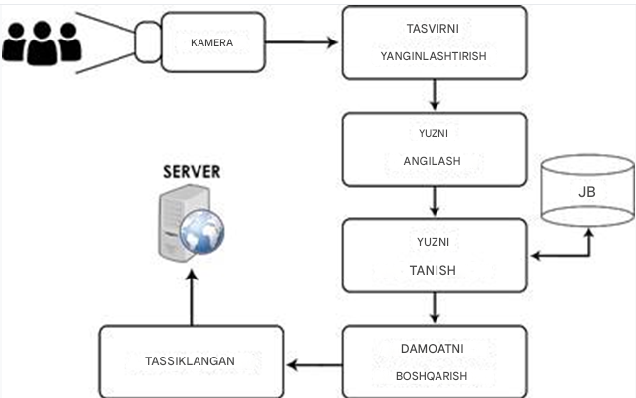

1.3- rasm. Yuzni tanib olish texnikasi modeli ( Smitha, 2020).

*GPS asosidagi boshqaruv tizimlari*

Global joylashuvni aniqlash tizimi, odatda GPS deb nomlanadi, bizga Yerning istalgan nuqtasida odamning aniq joylashuvi va yo'nalishini aniqlash imkonini beradi. Ushbu texnologiya osmondagi sun'iy yo'ldoshlarga tayanadi va insonning qaerdaligi haqida ma'lumot beradi va turli hududlarga o'tadi.

O'z tadqiqotlarida Kumar va Kumar ( S va boshqalar, 2021 ) joylashuvga asoslangan vaqt va davomat monitoringining innovatsion tizimini joriy qildilar. Ushbu tizim qo'shimcha biometrik skanerlash qurilmalariga ehtiyojni bartaraf etish uchun smartfonlar imkoniyatlaridan foydalangan holda Android mobil ilovasi orqali amalga oshirildi. Tizim komponentlari GPS yordamida aniqlanishi mumkin bo'lgan ma'lum joyni o'z ichiga oladi. Mobil telefonlarda GPS funksiyasidan foydalangan holda tizim har bir talabaning qayerdaligini aniq kuzatishi mumkin, bu esa joylashuv maʼlumotlarini vaqt va davomatni kuzatish jarayonining ajralmas qismiga aylantiradi.

*Android va RFID asosidagi boshqaruv tizimlari*

RFID ba'zan ba'zi tadqiqotchilar tomonidan raqamli to'lovlar uchun Android qurilmalarida keng qo'llaniladigan NFC (Yaqin maydon aloqasi) ning sodda versiyasi sifatida tavsiflanadi ( Weinstein, 2005 ). Tadqiqotlarida Souza va boshqalar. (Souza va boshq., 2019) turli yutuqlardan foydalangan holda kengash ishtiroki uchun bir nechta ramkalarni ko'rib chiqdi. Ularni muhokama qilishdan kelib chiqqan holda, kengashga oddiy darajadagi institutlar uchun maxsus moslashtirilgan ishtirok etishning muqobil shaklini qo'llash tavsiya etiladi.

Shunday qilib, taklif qilingan model mobil ilovalar va RFID komponentlarini o'z ichiga oladi. RFID elementi talabalar ishtirokini ma'lumotlar bazasi backendida qayd etish uchun tavsiya etiladi, ilova komponenti esa ularning oilalariga davomat haqida ma'lumot berish uchun mo'ljallangan. RFID komponenti orqali ma'lumotlarni uzatish uchun elektr energiyasi yoki resurslar etishmasligi bo'lsa, dastur qismi davomatni kuzatish uchun zaxira sifatida xizmat qilishi mumkin.

*Vakolatli id va parolga asoslangan boshqaruv tizimlari*

Android operatsion tizimi asosan sensorli mobil qurilmalar uchun mo'ljallangan (Gilski & Stefanski, 2015). U Linux yadrosining o'zgartirilgan versiyasiga qurilgan va turli xil ochiq kodli ilovalarni o'z ichiga oladi. Android - ga asoslangan smartfondan foydalanganda va ilovalar yoki veb - saytlarga kirishda foydalanuvchilarga odatda so'raladi

Ushbu jarayon davomida ulardan login va parol yaratish so'ralishi mumkin. Ushbu protsedura odatiy holga aylanganligi sababli, ba'zi foydalanuvchilar o'zlarining parollarining mustahkamligiga etarlicha e'tibor bermasliklari mumkin, chunki buni odatiy vazifa deb hisoblaydilar. Afsuski, zaif hisob ma'lumotlari tanlansa, bu tasodifiy yondashuv katta xavf tug'dirishi mumkin. Ushbu muammoni hal qilish uchun Hameed (Hameed, 2017) Android platformasi asosida aqlli davomat tizimini ishlab chiqdi va joriy qildi. Ushbu texnologiya davomat ma'lumotlarini yaratish jarayonini avtomatlashtiradi va talabalarning davomatini onlayn kuzatish uchun tezroq, tejamkor va qulay echimni ta'minlaydi.

Kumbhar va boshqalar. (Kumbhar va boshq., 2014) Android qurilmalari yordamida darsga qatnashish muammolarini hal qilish uchun davomatni boshqarish tizimini ishlab chiqdi. Talabalar ham, o‘qituvchilar ham tizimga kirish uchun telefonlariga APK o‘rnatishlari kerak. Har bir foydalanuvchiga noyob ID va parol beriladi. Talabalar arizani to'ldirishda o'zlarining shaxsiy ma'lumotlari bilan bir qatorda ota - onalari haqida ham ma'lumot berishlari kerak. O'qituvchi dasturni boshlab, davomatni tekshirishni boshlagandan so'ng, talabalar bir marta bosish orqali o'zlarining davomatlarini ro'yxatdan o'tkazishlari mumkin. Tizim o'qituvchilarga haftalik va oylik davomat qaydlaridan foydalanish imkonini beradi. Bundan tashqari, har oyda ota-onalar farzandining davomati haqida SMS orqali xabardor qilinadi.

# II BOB. TAKLIF ETILADIGAN TIZIMLAR VA METODOLOGIYALAR

So'nggi yillarda ta'lim muassasalarida, ish joylarida va boshqa tashkilotlarda aqlli davomat tizimlaridan foydalanish tobora ommalashib bormoqda. Ushbu tizimlar davomatni kuzatish jarayonini soddalashtirishdan tortib, yaxshiroq qaror qabul qilish uchun real vaqt ma'lumotlarini taqdim etishgacha bo'lgan bir qator afzalliklarni taklif etadi. Natijada, ushbu sohada katta miqdordagi tadqiqot va ishlanmalar amalga oshirildi, bu esa bunday mavzu bo'yicha keng qamrovli ma'lumotlarning mavjudligiga olib keldi.

Bunday taklif qilinayotgan tizimni joriy qilmoqchi bo'lgan har bir kishi duch keladigan eng muhim muammolardan biri bu loyihani ishlab chiqish jarayoni uchun to'g'ri dasturiy ta'minot modelini tanlashdir. Tanlash uchun bir nechta modellar mavjud, ularning har biri o'zining kuchli va zaif tomonlariga ega. Misol uchun, palapartishlik modeli - aniq belgilangan talablar va aniq doiraga ega bo'lgan loyihalar uchun mashhur tanlovdir. Boshqa tomondan, agile modeli moslashuvchanlik va moslashuvchanlikni talab qiladigan loyihalar uchun ko'proq mos keladi.

Dasturiy ta'minot modeli tanlangandan so'ng, dasturiy mahsulot yuqori sifatli va funktsional bo'lishini ta'minlash juda muhimdir. Bunga erishish uchun tashkilotlar to'g'ri vositalar va resurslarga, jumladan, iqtidorli ishlab chiquvchilarga, mustahkam sinov infratuzilmasiga va doimiy takomillashtirish jarayonlariga sarmoya kiritishlari kerak.

Yaxshiyamki, aqlli davomat tizimlari va bunday mavzudagi harakatlar haqida ma'lumot manbalari odatda Internet manbalari, tezislar, jurnallar va konferentsiyalar orqali talablarni to'plash uchun mavjud. Ushbu manbalar eng yaxshi amaliyotlar, oldini olish kerak bo'lgan keng tarqalgan tuzoqlar va sohada paydo bo'layotgan tendentsiyalar haqida qimmatli tushunchalar beradi. Ushbu manbalardan foydalangan holda tadqiqotchilar nima haqida izlanishlarini yaxshiroq tushunishlari va talablarga eng yaxshi javob beradigan tarzda ishlab chiqishlari mumkin.

# 2.1.Taklif etilayotgan tizim

AtTrack mobil ilovaga asoslangan loyiha boʻlib, Flutter tizimi yordamida, tasvirni qayta ishlash bilan bogʻliq kutubxonalar va muayyan maqsadlar uchun boshqa hisob-kitoblar yordamida ishlab chiqiladi, uning asosiy maqsadi kelganlarni autentifikatsiya qilish va roʻyxatdan oʻtgan foydalanuvchilar keyinchalik ularning ishtirokini kuzatish boʻladi. eshiklari kompaniya yoki boshqa joylar ( o'quv joylari, davlat tashkilotlari ... va hokazo ).

Ko'p bosqichli autentifikatsiya asosan foydalanuvchilarni tanib olgandan so'ng (yuzni tanib olish, pin - kod va IP - manzilni cheklash) ga qaratiladi, u foydalanuvchilarni tanib olgandan so'ng ba'zi asosiy ma'lumotlarni avtomatik ravishda kuzatib boradi va ular o'sha erda saqlanadigan ma'lumotlar bazasiga.

Umumiy qismlarga ega bo'lganligi va bugungi dunyoda eng ko'p ishlatiladigan qurilma bo'lgan mobil ilovadan foydalanganligi sababli, qamrov faqat joy bo'lib qolmaydi, shuning uchun u ko'pchilik hozirgi joylarda undan foydalanadigan tarzda ishlab chiqiladi.

Misol uchun, agar biz kompaniyaga e'tibor qaratadigan bo'lsak, u barcha xodimlar qabul qiluvchi xonada o'zlarini autentifikatsiya qiladigan tarzda foyda ko'radi va tizim har bir xodimga tegishli barcha ma'lumotlarni oladi va foydalanish va ko'rish uchun ma'lumotlar bazasida saqlaydi. har qanday vaziyatda. Taklif etilayotgan tizimning umumiy modeli shaklda ko'rsatilgan 2.1-rasmda quyida ko’rsatilgan.

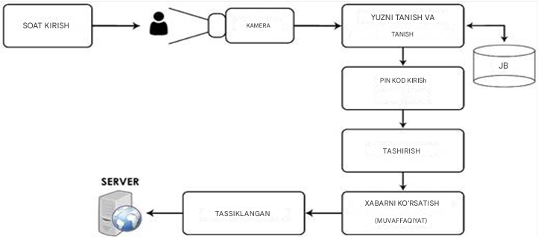

2.1- rasm. Taklif etilayotgan tizimning umumlashtirilgan modeli.

# 2.2. Dasturiy ta'minot modeli

Agile Scrum jarayoni modelidan foydalanish qat'iy qoidalar va ko'rsatmalar tufayli bunday loyiha uchun juda foydali bo'lishi mumkin. Scrum, ramka sifatida, murakkab loyihalar ustida ishlashda jamoalarga yanada samarali hamkorlik qilish imkonini beradi (P. Li, 2018). Agile Scrum, xususan, Sprints (Martin, 2003) deb nomlanuvchi iterativ tsikllar orqali bosqichma-bosqich rivojlanishni ta'kidlaydigan loyihalarni boshqarish tizimi.

Odatda 2 dan 4 haftagacha bo'lgan har bir sprint asosiy xususiyatlarni rivojlantirishga ustuvor ahamiyat berish va potentsial foydalanish mumkin bo'lgan mahsulotni taqdim etishga qaratilgan. Keyinchalik keyingi sprintlar sprintlar orasida olingan manfaatdor tomonlar va mijozlarning fikr-mulohazalari asosida qo'shimcha funktsiyalarni o'z ichiga oladi. Bitta iteratsiyada butun mahsulotni yaratishga qaratilgan loyihani boshqarishning boshqa usullaridan farqli o'laroq, Agile Scrum metodologiyasi manfaatdor tomonlarga eng qisqa vaqt ichida eng yuqori biznes qiymatini taqdim etish uchun mahsulotning bir nechta iteratsiyasini yetkazib berishga urg'u beradi.

Agile Scrum metodologiyasi bir qancha afzalliklarga ega. Birinchidan, u har bir maqsadlar to'plamini belgilangan sprint vaqt oralig'ida bajarilishini talab qilish orqali mahsulotni tezroq ishlab chiqishga yordam beradi. Har bir asosiy vazifa odatda bitta iteratsiyaga tayinlangan bo'lsa-da, ba'zi vazifalar bir nechta sprintlarga cho'zilishi mumkin. Bundan tashqari, metodologiya tez-tez rejalashtirish va maqsadlarni belgilashga urg'u beradi, bu Scrum jamoasiga joriy sprint maqsadlariga e'tibor qaratish va umumiy samaradorlikni oshirish imkonini beradi. Har bir masala uchun a'zoga bajarish uchun bir nechta talab qilinadigan vazifalar beriladi. Qayta rejalashtirish vazifani qayta belgilash orqali amalga oshiriladi, bu ikki holatda amalga oshiriladi:

1. Muammolar bo'lsa, xatolar yoki xatolar yuzaga keladi.

2. Talablar o'zgargan taqdirda.

Har bir sprintga qo'shish yoki o'chirish muammolari moslashuvchan va ishonchli loyiha jadvalini taqdim etishga yordam beradi. Shunday qilib, o'tgan haftadagi ishlarni baholash va keyingi haftaning ish rejasini tuzish uchun haftalik yig'ilishlar tashkil etiladi.

# 2.3. Yuzni tanishni amalga oshirish

So'nggi yillarda yuzni tanish texnologiyasi odamlarni yuz xususiyatlariga qarab avtomatik ravishda aniqlash va tekshirish uchun biometrik vosita sifatida tobora ommalashib bormoqda. Ushbu texnologiya xavfsizlik, huquqni muhofaza qilish, marketing, sog'liqni saqlash va o'yin-kulgi kabi sohalarda keng qo'llanilishiga ega.

Yuzni aniqlash jarayoni odatda uchta asosiy bosqichni o'z ichiga oladi: yuzni aniqlash, xususiyatlarni ajratib olish va yuzni moslashtirish. Yuzni aniqlash bosqichida tasvirlar yoki video oqimlari ichidagi yuzlarni aniqlash va izolyatsiya qilish uchun murakkab algoritmlardan foydalaniladi.

Xususiyatlarni ajratib olish turli xil yuz xususiyatlarini, jumladan ko'zlar, burun, og'iz va yuz shaklini tahlil qilishni va ularni matematik tasvirga kodlashni o'z ichiga oladi. Yuzni moslashtirish bosqichida ushbu matematik tasvirlar shaxslarni aniqlash va tekshirish uchun saqlangan andozalar bilan taqqoslanadi.

Flutter yordamida yuzni tanishni amalga oshirish uchun ishlab chiquvchilar yuzni aniqlash va tanib olish uchun oldindan o‘rgatilgan modellar va vositalarni taqdim qiluvchi uchinchi tomon kutubxonalari va APIlar orqali kompyuterni ko‘rish algoritmlari va mashinani o‘rganish usullari kombinatsiyasidan foydalanadilar. Flutter - bu mobil ilovalarni ishlab chiqish tizimi bo'lib, u ishlab chiquvchilarga bitta kod bazasidan foydalangan holda o'zaro faoliyat platformalar ilovalarini yaratishga imkon beradi.

*Yuzni tanishni amalga oshirish uchun kutubxonalarni tebranish*

Flutter - bu mobil ilovalarda yuzni aniqlash usullarini amalga oshirish uchun ishlatilishi mumkin bo'lgan turli xil ochiq manbali kutubxonalar va uchinchi tomon vositalarini taqdim etadigan taniqli mobil ilovalarni ishlab chiqish tizimi. Ushbu kutubxonalar yuzlarni aniqlash va tanib olish uchun oldindan tuzilgan modellar va algoritmlarni taqdim etish orqali Flutter - da yuzni tanishni amalga oshirish jarayonini soddalashtiradi (Hettiarachchi, 2021). Quyida Flutter- da yuzni tanib olish uchun mashhur ochiq manbali kutubxonalar keltirilgan :

1. Google ML Kit - Bu kuchli kutubxona yuzlarni aniqlash, yuz ifodalarini tanib olish, yosh va jinsni aniqlash uchun turli funksiyalarni taqdim etadi. U rasm va videolardagi yuzlarni aniqlash uchun maxsus foydalanish holatlariga moslashtirilishi mumkin bo'lgan oldindan o'rgatilgan modellarni o'z ichiga oladi.

2. TensorFlow Lite - Bu mobil va o'rnatilgan qurilmalar uchun maxsus ishlab chiqilgan mashhur mashinani o'rganish ramkasining engil versiyasidir. U mashinani o'rganishning turli vazifalari, jumladan, yuzni tanib olish uchun ishlatilishi mumkin bo'lgan bir qator oldindan o'rgatilgan modellar va vositalarni taqdim etadi.

3. OpenCV - Bu keng qo'llaniladigan kompyuter ko'rish kutubxonasi yuzlarni aniqlash uchun oldindan tuzilgan algoritmlar qatorini, jumladan Viola -Jones algoritmi va Oriented Gradients Histogram of Oriented Gradients (HOG) algoritmini taqdim etadi.

4. FaceNet - Bu chuqur o'rganish modeli yuzni tanib olish vazifalari uchun ishlatilishi mumkin bo'lgan neyron tarmoq yordamida yuz tasvirini ixcham joylashtirishni yaratadi. U mos keladigan yuzlarning joylashuvi orasidagi masofani minimallashtiradi va uchlikni yo'qotish funksiyasi asosida mos kelmaydigan yuzlarni o'rnatish orasidagi masofani maksimal darajada oshiradi.

*Taklif etilayotgan tizimda foydalaniladigan kutubxonalar*

Flutter bilan ishlab chiqilgan taklif qilingan tizimda yuzni tanishni amalga oshirishning samarali usuli bu Google ML Kit va TensorFlow Lite kutubxonalarini birlashtirishdir. Ikkala kutubxona ham yuzlarni aniqlash va tanib olish uchun oldindan o'rgatilgan modellar va vositalarni taklif qiladi, ular muayyan foydalanish holatlariga moslashtirilishi mumkin.

*Google ml to'plami*

Google ML to'plami (Singh & Bhadani, 2020) tasvir va videolardagi yuzlarni aniqlash, jumladan, ko'zlar, burun va og'iz kabi yuz belgilarini aniqlash uchun qurilmadagi mashina o'rganishdan foydalanadi. Bundan tashqari, u yuz ifodalarini tanib, yosh va jinsni taxmin qilishi mumkin. Kutubxona, shuningdek, ishlab chiquvchilarga o'z modellarini o'rgatish imkonini beruvchi maxsus model yordamini taklif etadi. U yuzni tanishni amalga oshirish uchun turli modellar va qatlamlardan foydalanadi. ML Kit tomonidan yuzni tanib olish uchun ishlatiladigan muhim modellar va qatlamlardan ba'zilari :

1. MobileNet - 2.2-rasmda ko'rsatilganidek, mobil qurilmalar uchun optimallashtirilgan keng qo'llaniladigan konvolyutsion neyron tarmoq ( CNN) arxitekturasi. ML Kit rasm va videolardagi yuzlarni aniqlash uchun MobileNet arxitekturasidan foydalanadi.

2. Yuz konturini aniqlash qurilmasi - ko'zlar, burun, og'iz va qoshlar kabi yuz belgilarini aniqlash uchun ishlatiladigan model.

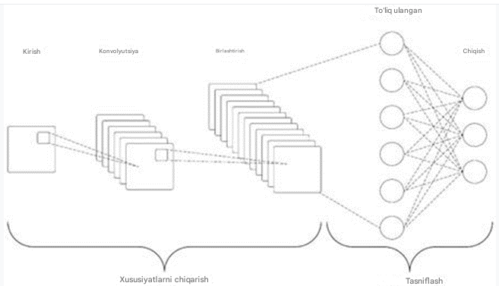

2.2- rasm. Konvolyutsion neyron tarmog'ining (CNN) asosiy modeli (Z. Li va boshqalar, 2021 ).

**Yuzni aniqlash**

Google ML Kit mobil ishlab chiquvchilar uchun oʻz ilovalariga mashina oʻrganish funksiyalarini kiritish uchun turli APIlarni taklif etadi. Ushbu APIlar orasida suratlar va video oqimlardagi yuzlarni aniqlash uchun maxsus ishlab chiqilgan Face Detection API ham bor. Mashinani o'rganish algoritmlaridan foydalanib, u ko'zlar, burun va og'iz kabi yuz xususiyatlarini taniy oladi va hatto aniqlangan yuzlarning yoshi va jinsini taxmin qilishi mumkin.

Flutter-da Face Detection API-dan foydalanish uchun ishlab chiquvchilar o'z loyihalariga (google_ml_kit) paketini kiritishlari kerak. Ushbu paket ML Kitning Flutter bilan integratsiyasini soddalashtiradigan sinflar va vidjetlar to'plamini o'z ichiga oladi. Paket qo'shilgandan so'ng, ishlab chiquvchilar ( FaceDetector ) sinfining namunasini yaratish orqali Face Detection API - dan foydalanishni boshlashlari mumkin.

(FaceDetector) klassi tasvir fayli yoki bayt massivini kirish sifatida qabul qiluvchi (processImage) usulini o'z ichiga oladi. Bu usul kiritilgan tasvirda aniqlangan barcha yuzlar haqidagi ma'lumotlarni o'z ichiga olgan (Ro'yxat<Yuz>) ob'ektini qaytaradi. Ushbu ma'lumot bilan ishlab chiquvchilar aniqlangan yuzlar atrofida chegara qutilarini qo'shishlari, yuzlarni ajratib ko'rsatish uchun tasvirni kesishlari yoki yuzlarga filtrlarni qo'llashlari mumkin.

**Belgilar va konturlarni aniqlash**

Google ML toʻplami yuzni aniqlash bilan bir qatorda tasvirlar va videolardagi diqqatga sazovor joylar va yuz konturlarini aniqlash uchun API’larni taklif etadi. Ushbu API'lar lablar chetlari, ko'z burchaklari va burun uchi kabi tasvirdagi muayyan qiziqish nuqtalarini aniqlash uchun mashinani o'rganish algoritmlaridan foydalanadi. Flutter ishlab chiquvchilari ML Kitning Flutter bilan integratsiyalashuvini osonlashtiradigan sinflar va vidjetlarni o'z ichiga olgan (google_ml_kit) paketi yordamida ushbu API'larni o'z ilovalariga integratsiyalashlari mumkin.

Belgilar va yuz konturlarini aniqlash uchun ishlab chiquvchilar ML Kit tomonidan taqdim etilgan (FaceDetector) sinfidan foydalanishlari mumkin. (FaceDetector) sinfining (processImage) usuli kirish sifatida tasvir faylini yoki bayt massivini oladi va kirish tasviridagi barcha aniqlangan yuzlar haqidagi ma'lumotlarni o'z ichiga olgan (Ro'yxat<Yuz>) ob'ektini qaytaradi. Roʻyxatdagi har bir ( Face) obyekti ( List<Landmark>) obyektini qaytaruvchi ( getLandmarks) usulini oʻz ichiga oladi. ( Landmark ) klassi burun uchi yoki ko'z burchaklari kabi tasvirning o'ziga xos qiziqish nuqtasini ifodalaydi. U rasmdagi belgi turi va o'rnini olish usullarini o'z ichiga oladi.

Bundan tashqari, ( Face) ob'ektida ( List <Point>) ob'ektni qaytaruvchi ( getContour ) usuli ham mavjud. (Point) klassi tasvirdagi muayyan nuqtani ifodalaydi va uning x va y koordinatalarini olish usullarini o'z ichiga oladi.

Ishlab chiquvchilar ushbu ma'lumotlardan tasvirga shakl va chiziqlar chizish, masalan, burun uchi atrofidagi doiralar yoki ko'z burchaklarini bog'laydigan chiziqlar, aniqlangan belgilar va konturlarni ajratib ko'rsatish uchun foydalanishlari mumkin. Ushbu ilg'or xususiyatlar ularning ilovalarining umumiy funksionalligini oshirishi mumkin.

Tensorflow lite

TensorFlow Lite (Singh & Bhadani, 2020) - bu unumdorlik va resurslardan foydalanishni optimallashtirish maqsadida mobil va o'rnatilgan qurilmalar uchun maxsus ishlab chiqilgan TensorFlow mashina o'rganish platformasining ixcham nashri. U turli xil mashina o'rganish vazifalari, jumladan, yuzni tanib olish uchun oldindan o'rgatilgan modellar va vositalarni o'z ichiga oladi. TensorFlow Lite’ni Google ML Kit bilan birlashtirish yuzni aniqlashning aniqligi va unumdorligini oshirishi mumkin. Flutter ishlab chiquvchilari TensorFlow Lite-ni Flutter bilan TensorFlow Lite-dan foydalanishni osonlashtiradigan sinflar va vidjetlarni o'z ichiga olgan (tflite) to'plami yordamida o'z ilovalariga integratsiyalashlari mumkin.

Xususiyatlarni chiqarish

Flutter ilovasida xususiyatlarni ajratib olish uchun TensorFlow Lite-dan foydalanish uchun ishlab chiquvchilar avvalo ularning ehtiyojlariga javob beradigan, oldindan tayyorlangan mashinani o'rganish modelini tanlashlari kerak. Ushbu modellarni TensorFlow veb - saytidan olish mumkin yoki ishlab chiquvchilar TensorFlow yordamida o'zlarini yaratishlari va o'qitishlari mumkin.

Tegishli oldindan o'rgatilgan model aniqlangandan so'ng, ishlab chiquvchi modelni o'zining Flutter ilovasiga yuklash uchun TensorFlow Lite tomonidan taqdim etilgan Interpreter sinfidan foydalanishi mumkin. Ushbu sinf modelga kirish ma'lumotlarini taqdim etish va natijada olingan ma'lumotlarni olish usullarini taklif qiladi.

Tarjimon sinfidan foydalanib, ishlab chiquvchilar rasmlar, audio va matn kabi turli xil kirish ma'lumotlar turlaridan xususiyatlarni ajratib olishlari mumkin. Misol uchun, agar maqsad rasmdan xususiyatlarni ajratib olish bo'lsa, ishlab chiquvchi o'z ilovasiga oldindan o'rgatilgan tasvir tasnifi modelini yuklashi va tasvirni modelga berishi mumkin. Keyin model rasmdan tegishli xususiyatlarni chiqaradi va ularni ishlab chiquvchi o'z ilovasida foydalanishi mumkin bo'lgan chiqish ma'lumotlari sifatida qaytaradi.

Google ML Kit va TensorFlow Lite kombinatsiyasidan foydalangan holda yuzni tanishni amalga oshirish odatda 2.3-rasmda ko'rsatilganidek, uch bosqichni o'z ichiga oladi. quyida. Birinchidan, Google ML Kit-ning oldindan yaratilgan modellari yuzlarni aniqlash uchun ishlatiladi. Keyinchalik, TensorFlow Lite-ning oldindan o'rgatilgan modellari yuz xususiyatlarini matematik tasvirlar sifatida kodlaydigan xususiyatlarni olish uchun ishlatiladi. Nihoyat, yuzni moslashtirish bosqichi shaxslarni aniqlash va tekshirish uchun ushbu matematik tasvirlarni saqlangan shablonlar bilan solishtirishni o'z ichiga oladi.

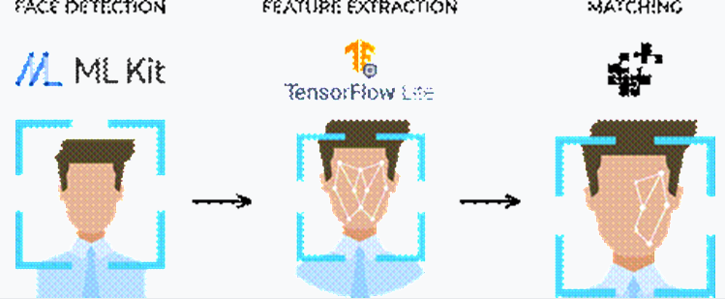

2.3- rasm. Taklif etilayotgan tizimning ishlash printsipi.

# 2.4. Talablarni tahlil qilish va funktsional talablar

Davomatni kuzatish (AtTrack ) mobil ilova loyihasi bo'lib, u ma'mur va ish beruvchilarga davomat ma'lumotlarini yig'ishda xizmat ko'rsatish uchun ishlab chiqilgan. Unda:

1. Mobil ilova ( turli foydalanuvchilar bilan )

2. Ma'lumotlar bazasi

3. API (Ular o'rtasida aloqa o'rnatuvchi ).

Asosiy e'tibor yaxshi, ishonchli va interaktiv mobil ilovani ishlab chiqishga qaratilishi kerak, bunda foydalanuvchilar u bilan oson va samarali muloqot qilishlari mumkin, bu bosqichda dastur uch xil rolga bo'linadi ( Administrator, Muharrir va ).

Tomoshabin), shuningdek, ular orasida ba'zi asosiy va ikkilamchi funktsiyalar talab qilinadi (IP cheklash, PIN kod, yuzni aniqlash va tanish, ro'yxatdan o'tish ... va hokazo).

***Admin (imtiyoz)***

AtTrack-da administrator roli(lar)i tizim bilan bog'liq har qanday narsani (soat, ma'lumotlar, foydalanuvchilar, hisobotlar, ma'lumotlarni kiritish ... va hokazo) nazorat qila oladigan ba'zi odamlardir.

***Yakuniy foydalanuvchilar***

Roʻyxatdan oʻtgan foydalanuvchilar kamera orqali tanib olinadi.

***Ishlash***

AtTrack uchun unumdorlik eng muhim omillardan biridir, ko'plab foydalanuvchilar ilovaga birma -bir kirishlari mumkin, shuning uchun tizimning ishlashiga unchalik ta'sir qilmasligi kerak. Shunday qilib, javob vaqti imkon qadar tez bo'lishi kerak.

***Ishonchlilik***

Uzluksiz va xatosiz ishlashni ta'minlash ko'pgina dasturiy mahsulotlar uchun muhim bo'lmagan funktsional talabdir. Tizim o'z operatsiyalarini bajarishda va maxfiy ma'lumotlarni himoya qilishda ishonchli bo'lishi juda muhimdir.

***Xavfsizlik***

Xavfsizlik talablari tizimga ruxsatsiz kirishning oldini olish va saqlangan ma'lumotlarning yaxlitligi va maxfiyligini himoya qilish orqali dasturiy ta'minotni himoya qilishda muhim rol o'ynaydi. Ushbu talablar dasturiy ta'minotning potentsial tahdidlar va buzilishlarga qarshi xavfsiz va bardoshli bo'lishini ta'minlash uchun foydalanuvchi autentifikatsiyasi, shifrlash, kirishni boshqarish va zaifliklarni baholash kabi choralarni o'z ichiga oladi.

***Aniqlik***

Taklif etilayotgan tizim operatsiyalarning to'g'ri bajarilishini va markaziy manbadan olingan ma'lumotlarning ishonchliligini ta'minlash uchun yuqori darajadagi aniqlikni ta'minlashi kerak.

***Ortiqchalik yo'q***

Taklif etilayotgan tizimda ma'lumotlarning takrorlanishining oldini olish muhim ahamiyatga ega. Bu saqlash joyidan samarali foydalanishni ta'minlaydi va saqlangan ma'lumotlarning izchilligini ta'minlaydi. Tizim ortiqcha narsalarni bartaraf etish, saqlashdan optimal foydalanishni rag'batlantirish va har bir ma'lumotning noyob bo'lishini ta'minlash uchun ishlab chiqilishi kerak.

***Foydalanish imkoniyati***

Ilovani boshqarish oson va juda qulay interfeys bilan eng kutilgan tarzda harakatlanishi kerak.

***Funktsiyasi***

Loyihaning umumiy vazifalari :

1. APIni iloji boricha ilova (front-end) va ma'lumotlar bazasi o'rtasida ajoyib, ishonchli ko'prik bo'lishi, ilovada saqlangan barcha ma'lumotlar va ma'lumotlarning maxfiyligi va xavfsizligini ta'minlash.

2. Foydalanuvchilarga soatlab kirish va o'zlarini ishtirokchi sifatida belgilash imkoniyatini taqdim eting.

3. Belgilanish uchun foydalanuvchilar soatlab kirishlari, yuzlarini tanib olishlari va o'zlarining PIN - kodlarini kiritishlari kerak.

4. AtTrack ulangan simsiz tarmoqning IP manzili bilan cheklanadi. Shunday qilib, boshqa tarmoqdan javoblarni qabul qilib bo'lmaydi.

5. Har bir rol, shuningdek, foydalanuvchilar o'ziga xos ma'lumotlarga ega.

6. Tomoshabinlar xizmatchi yoki yo'q foydalanuvchilarning hisobotlarini osongina ko'rishlari va yaratishlari mumkin.

7. Agar yangi foydalanuvchi kelsa, uni faqat adminlar ro'yxatdan o'tkazishi mumkin.

8. Admin umumiy foydalanuvchilarga tegishli har bir maʼlumotni qoʻshish, oʻchirish yoki yangilash imkoniyatiga ega boʻlishi kerak.

9. Kimnidir qatnashgan deb belgilash yoki ro'yxatlardan biridan olib tashlash Adminga berilishi kerak bo'lgan yana bir qobiliyatdir.

10. Ilova aniq foydalanuvchi interfeysiga ega bo'lishi kerak.

***Foydalanuvchi sinflari***

Ilovada turli xil foydalanuvchilar sinflari mavjud :

1. Adminlar: Barcha ma'lumotlar va ma'lumotlarni saqlash.

2. Tahrirlovchilar: Ishtirok etish, yo'qlar ro'yxatini tahrirlash va ba'zi asosiy xususiyatlarni o'zgartirish.

3. Ko'ruvchi: qatnashish va yo'q bo'lganlar ro'yxatini ko'rish, hisobotlarni yaratish.

4. Foydalanuvchilar : Ilovaning standart va umumiy foydalanuvchilari.

2.4 - rasmda ko'rsatilgan foydalanish diagrammasida ko'rsatilganidek.

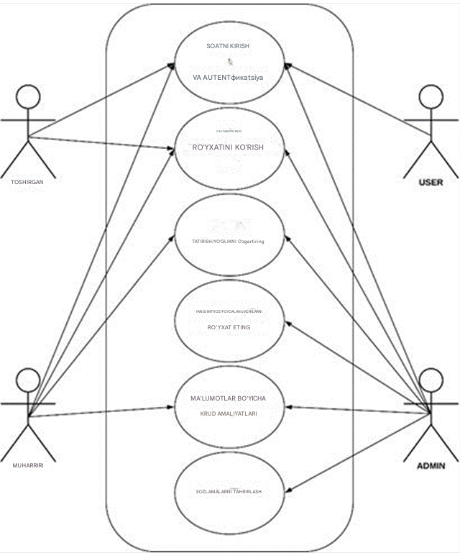

2.4- rasm. Ilova va rollardan foydalanish diagrammasi.

Yuqorida aytib o'tilganidek, foydalanish diagrammasi dasturiy ta'minotning funktsional imkoniyatlarini ifodalash uchun kuchli vositadir. 2.4 - rasmdagi yuqoridagi foydalanish diagrammasi. foydalanuvchilarning to'rt xil sinfini tasvirlaydi. Ushbu sinflarning har biri ilova ichida turli darajadagi kirish va ruxsatlarga ega. Administratorlar barcha ma'lumotlar va ma'lumotlar ustidan to'liq nazoratga ega, muharrirlar esa davomat va yo'qlik ro'yxatini tahrirlashi va ba'zi asosiy xususiyatlarni o'zgartirishi mumkin. Tomoshabinlar davomat va yo'qlik ro'yxatini ko'rishlari va faqat hisobotlarni yaratishlari mumkin. Nihoyat, oxirgi foydalanuvchilar dasturning standart va umumiy foydalanuvchilaridir. Yuqoridagi foydalanish holatlari diagrammasi turli xil toifadagi foydalanuvchilar o'rtasidagi turli xil foydalanish holatlari va o'zaro ta'sirlarini aniq ko'rsatib beradi, bu ilova barcha manfaatdor tomonlarning talablariga javob beradigan tarzda ishlab chiqilganligini ta'minlashga yordam beradi.

***Dasturiy ta'minot dizayni***

1. UI /UX foydalanuvchilarga qulay boʻlishi kerak ( Foydalanish uchun minimal bilim talab etiladi ).

2. Loyihaning foydalanish diagrammasi va oqim sxemasi aniq bo'lishi kerak.

***Amalga oshirish***

Ushbu loyihani amalga oshirish uchun zarur bo'lgan dasturiy ta'minot va vositalar :

1. IDE: Visual Studio Code.

2. Web dastur: Python, JavaScript ochiq manbali kutubxonalar.

3.Backend (API): Django Rest Framework (DRF)

4. Server (xost va domen): localhost.

5. Ma'lumotlar bazasi: sqlite.

6. UI/UX: Figma.

***Risklarni boshqarish***

Risk deganda loyihaning vaqt jadvali, samaradorligi yoki byudjetiga ta'sir ko'rsatishi mumkin bo'lgan har qanday omil tushuniladi. Xatarlar - bu imkoniyatlar va ular amalga oshganda, ular loyiha boshqaruvi doirasida hal qilinishi kerak bo'lgan muammolarga aylanadi.

Scrum-dan foydalanish tabiatan xavflarni aniqlash va yumshatishga yordam beradigan sprintlarni rejalashtirish va ko'rib chiqish jarayonlari orqali xavflarni boshqarishga qaratilgan.

***Sinovdan o'tkazish***

Agile Scrum metodologiyasidan foydalanish AtTrack uchun sinov rejasini sezilarli darajada soddalashtiradi. Shu doirada jamoa test sinovlarini to'g'ridan - to'g'ri o'tkazadi

mahsulot samaradorligini mijoz nuqtai nazaridan baholash orqali. Chaqqon muhitda sinovchilar quyidagi asosiy tadbirlarda faol ishtirok etadilar :

1. Sprintni rejalashtirish seanslari

2. Muntazam uchrashuvlar

3. Sprint retrospektivlari.

An'anaviy test yondashuvlaridan farqli o'laroq, test odatda yakuniy bosqichlarga qoldiriladi, Agile Scrum-da testerlar butun jarayon davomida ishtirok etadilar.

# III BOB. HODIMLARNING KELIB KETISH JARAYONINI ONLAYN QAYD QILUVCHI PLATFORMA LOYIHALASH JARAYONI

So'nggi bir necha yil ichida ta'lim sohasi sezilarli o'zgarishlarni ko'rdi, turli xil o'quv jarayonlarini soddalashtirish uchun raqamli texnologiyalarni qabul qildi. Avtomatlashtirish va raqamlashtirishning kuchayishi bilan ta'lim muassasalari o'z faoliyatini yaxshiroq boshqarish uchun innovatsion echimlar zarurligini angladilar. Davomatni kuzatish ta’lim sohasidagi muhim tarkibiy qismlardan biri hisoblanadi, chunki u o‘qituvchilarga o‘quvchilarning davomatini kuzatib borish va ularning o‘quv yutuqlarini kuzatishda yordam beradi.

Biroq, davomatni kuzatishning an'anaviy usullari, masalan, qog'ozga asoslangan registrlar, ko'p vaqt talab qiladigan, xatoga yo'l qo'yadigan va samarasiz bo'lishi mumkin. Bundan tashqari, COVID-19 pandemiyasining avj olishi bilan taʼlim muassasalari ijtimoiy masofa va masofaviy taʼlim zarurligini hisobga olib, davomatni boshqarishning yangi usullarini qoʻllashga majbur boʻldi.

Ushbu muammolarni hal qilish uchun ushbu bob foydalanuvchi autentifikatsiyasiga asoslangan davomatni kuzatish uchun mobil ilovani ishlab chiqishni taklif qiladi. Ilova o'qituvchilarga talabalarning davomatini qayd etish va real vaqt rejimida hisobotlarni yaratish uchun ishonchli va qulay usulni taqdim etishga qaratilgan. Ilova davomat yozuvlarining to'g'riligi va haqiqiyligini ta'minlash va ma'lumotlarni ruxsatsiz kirishdan himoya qilish uchun bir nechta autentifikatsiya usullaridan foydalanadi.

Taklif etilayotgan ilovaning funksiyalari o‘qituvchilar uchun navigatsiya va foydalanishni osonlashtiradigan intuitiv foydalanuvchi interfeysini o‘z ichiga oladi. Shuningdek, u davomat ma'lumotlariga tezkor kirish uchun asboblar paneli, qatnashmaganlar haqida bildirishnomalar va real vaqtda hisobot berish kabi funktsiyalarga ega bo'ladi. Bundan tashqari, ilova muassasaning mavjud infratuzilmasi va boshqaruv tizimlari bilan uzluksiz integratsiya qilish uchun ishlab chiqiladi.

Davomatni kuzatish uchun taklif etilayotgan mobil ilova ta’lim muassasalariga davomatni boshqarish uchun samarali, ishonchli va qulay yechim taklif etadi. Uning amalga oshirilishi davomat qaydlarining aniqligini oshiradi, kuzatish jarayonini soddalashtiradi, o'qituvchilar va ma'murlar uchun vaqt va resurslarni tejaydi.

# 3.1. Dizayn talablari

Foydalanuvchi autentifikatsiyasiga asoslangan davomatni kuzatish uchun mobil ilovaning asosiy tarkibiy va funktsional dizaynlari tushunchalaridan tashqari. Taklif etilayotgan loyiha quyidagi dizayn elementlarini talab qiladi :

Foydalanuvchini ro'yxatdan o'tkazish: Foydalanuvchilar ro'yxatdan o'tgan bo'lishi va kirish uchun hisob yaratishi va o'zlarini ishtirokchi sifatida belgilashlari kerak. Bu ism, elektron pochta, PIN-kod, yuzni tanish va hokazo kabi shaxsiy ma'lumotlarni taqdim etishni o'z ichiga oladi.

Kirish/Autentifikatsiya: Hisob qaydnomasi yaratilgandan so‘ng, ular yuzlarini kameraga ko‘rsatish orqali ilova orqali o‘zlarini tanib olishlari va shaxsiy PIN kodini kiritishlari kerak bo‘ladi. Autentifikatsiya jarayoni faqat avtorizatsiya qilingan foydalanuvchilar ishtirokchi sifatida belgilash huquqiga ega bo'lishini ta'minlaydi.

IP- manzilni kuzatish: Ilova IP- manzil cheklovidan foydalanib, ularning ishtirokini belgilashda javob kerakli joydan keladimi yoki yo'qligini kuzatishi mumkin. Bu davomat faqat ma'lum bir joydan belgilanishini ta'minlaydi va firibgarlikning oldini oladi.

Davomatni belgilash : Foydalanuvchi dastur ichidagi tugmani bosish orqali o'z ishtirokini belgilaydi. Ishtirok etish sanasi va vaqti qurilmaning soatiga qarab avtomatik ravishda yozib olinadi.

Davomat tarixi : Ilova foydalanuvchi tomonidan qo'yilgan barcha qatnashish belgilarini yozib oladi. Tahrirlovchilar yoki tomoshabinlar istalgan vaqtda tashriflar tarixini ko'rishlari mumkin edi.

Administrator boshqaruv paneli: Ilova administratori barcha foydalanuvchilarning har bir tafsilotini o'zgartirishga imkon beradigan asboblar paneliga kirish huquqiga ega bo'ladi.

Xavfsizlik: Ilova foydalanuvchi ma'lumotlarining maxfiyligi va xavfsizligini ta'minlash uchun shifrlash va xavfsiz autentifikatsiya protokollaridan foydalanadi.

Umuman olganda, foydalanuvchi autentifikatsiyasiga asoslangan davomatni kuzatish uchun mobil ilova real vaqt rejimida xodimlarning davomatini kuzatish uchun oddiy, qulay vosita bo'ladi. Shunday qilib, amalga oshirish tafsilotlari muayyan talablar va cheklovlarga qarab farq qilishi mumkin.

Yuqori darajadagi dizayn (HLD) dasturiy ta'minotni ishlab chiqishning hayotiy tsiklining muhim bosqichidir, chunki u tizimning umumiy tuzilishini va uning tarkibiy qismlarini belgilaydi. Unda tizimning arxitekturasi, modullari, interfeyslari va funksiyalari tavsiflangan bo‘lib, ishlab chiqish guruhi amal qilishi uchun aniq yo‘l xaritasini taqdim etadi. Arxitektura diagrammasi 3.1-rasmda keltirilgan. taklif etilayotgan tizimning asosiy tarkibiy qismlari va ularning oʻzaro taʼsirini taʼkidlab, qushning koʻzi bilan koʻrish imkonini beradi.

Tizim dizaynining bunday vizual tasviri manfaatdor tomonlarga tizim tuzilishini tasavvur qilish, uning murakkabliklarini tushunish va rivojlanish jarayonida yuzaga kelishi mumkin bo'lgan muammolar yoki to'siqlarni aniqlash imkonini beradi. Aniq belgilangan HLD bilan ishlab chiqish guruhi mustahkam, samarali va kengaytiriladigan dasturiy mahsulotni yetkazib berish uchun to‘g‘ri yo‘lda ekanliklarini bilib, amalga oshirish bosqichini ishonch bilan davom ettirishi mumkin.

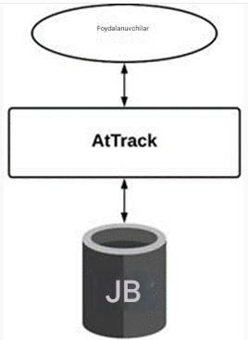

3.1- rasm. Yuqori darajadagi dizayn.

# 3.2. Ma'lumotlar bazasi dizayni

Ma'lumotlar bazasi dizayni har qanday tizimning muvaffaqiyatli ishlashi uchun muhim omillardan biridir. Ushbu loyiha uchun ma'lumotlar bazasi dizayni xodimlar, ularning ish vaqtlari, kelib-ketish holatlari, kechikishlar va boshqa bog‘liq ma'lumotlarni samarali boshqarishga qaratilgan.

1. Ma'lumotlar bazasini loyihalashning asosiy tamoyillari

* Normallashtirish: Ma'lumotlarning takrorlanishini kamaytirish va ular orasidagi bog'liqlikni samarali tashkil qilish uchun ma'lumotlar bazasi normallashtirilgan.
* Moslashuvchanlik: Ma'lumotlar bazasi loyihasi kengaytirishga yaroqli bo'lib, keyingi davrda yangi talablar va funksionalliklarni osongina qo'shishga imkon beradi.
* Ma'lumotlarning yaxlitligi va aniqligi: Har bir model bir-biri bilan aniq bog‘langan bo‘lib, bog‘liq ma’lumotlarni bir vaqtda boshqarishni ta’minlaydi.
* Xavfsizlik: Hujjatlar, foydalanuvchilar va boshqa ma'lumotlarga faqatgina ruxsat etilgan foydalanuvchilar kira oladi.

Taklif etilayotgan davomatni kuzatish tizimi uchun ma'lumotlar bazasi dizayni 3.2-rasmda ko'rsatilganidek, foydalanuvchilar, ishtirokchilar va tasvir yozuvlari kabi turli ob'ektlar o'rtasidagi bir nechta munosabatlarni o'z ichiga oladi. Jadval tuzilmalari kelajakda qo'shimcha aloqa turlarini va kerak bo'lganda qo'shimcha maydonlarni qo'shish imkoniyati bilan oson kengaytirish imkonini berish uchun mo'ljallangan. Aloqaviy bo'lmagan ma'lumotlar bazasidan foydalangan holda, davomatni kuzatish tizimi ma'lumotlar hajmi o'sishi bilan samarali tarzda kengaytirilishi mumkin, bu uzluksiz ishlash va minimal to'xtash vaqtini ta'minlaydi.

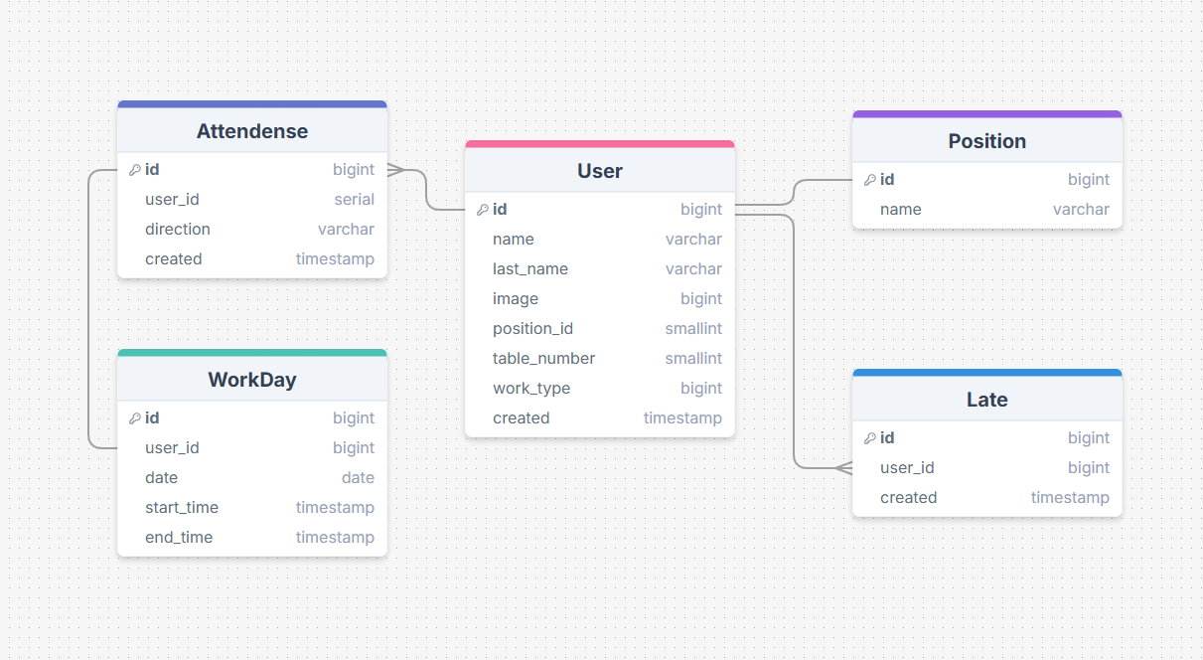

3.2- rasm. . Ma'lumotlar bazasi chismasi ayni.

***Strukturaviy dizayn***

Foydalanuvchi autentifikatsiyasiga asoslangan davomatni kuzatish uchun mobil ilova uchun, 3.3-rasmda quyida ko'rsatilgandek, strukturaviy dizayn uchun zarur bo'lgan komponentlar. quyidagicha yozilishi mumkin :

Foydalanuvchi interfeysi: Vizual jihatdan jozibali va foydalanuvchilarga qulay interfeys bo'lib, u foydalanuvchilarga soatlab kirish, davomat yozuvlarini ko'rish va boshqa tegishli vazifalarni bajarish imkonini beradi.

Autentifikatsiya: JWT tokenlaridan foydalanadigan xavfsiz autentifikatsiya tizimi, bu dastur orqali faqat vakolatli foydalanuvchilar oʻtishi mumkin.

Ma'lumotlar bazasi: Foydalanuvchi ma'lumotlarini, qatnashish yozuvlarini va autentifikatsiya ma'lumotlarini moslashuvchan va kengaytiriladigan tarzda saqlash uchun aloqador bo'lmagan ma'lumotlar bazasi.

API Server: Ma'lumotlar bazasini boshqarish va mobil ilova bilan ishlash uchun RESTful API bilan ta'minlash uchun server.

Mobil ilova : RESTful API orqali server bilan aloqa o'rnatadigan va davomatni kuzatish uchun qulay interfeysni ta'minlovchi oldingi mobil ilova.

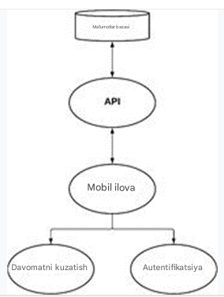

3.3- rasm. Strukturaviy dizayn.

***Foydalanuvchilar ketma-ketligi diagrammasi***

Shaklda ko'rsatilganidek, mobil ilovalar tizimi uchun foydalanuvchi ketma - ketligi diagrammasi

Odatda foydalanuvchi / administratorlar va ilova o'rtasidagi o'zaro aloqalarni ko'rsatadi. Birinchi qadam Internetga ulanishning IP manzilini tekshirish orqali ro'yxatdan o'tish uchun tegishli joyda ekanligini tasdiqlash uchun mobil qurilmaning joylashuvini tekshirishni o'z ichiga oladi. Joylashuv tekshirilgandan so'ng, foydalanuvchilar o'zlarining yuzlarini tanib, so'ngra PIN kodlarini kiritish orqali soatni kiritish jarayonini amalga oshirishlari mumkin. Autentifikatsiya qilingandan so'ng, foydalanuvchi sifatida belgilanadi va uning ma'lumotlari Yo'q bo'lganlar ro'yxatidan Ishtirok etish ro'yxatiga o'tadi. Agar mobil telefon tegishli joyda bo'lmasa YOKI aniq IP - manzilga ega simsiz tarmoqni olmagan bo'lsa, ilova hech kimga ular to'g'ri joyda emasligi haqida xabar berib, soatni qayta ishlashga ruxsat bermaydi.

Kun oxirida yoki dars oxirida ma'murlar davomat yozuvlarini o'sha kun yoki boshqa aniq kun uchun ularning to'liq ma'lumotlari ( soat vaqti, oxirgi fotosurat ... va hokazo) ko'rsatishi mumkin. Server tashrif rekordini yangilaydi va ilovaga javob yuboradi.

3.4- rasm. Foydalanuvchilar ketma-ketligi diagrammasi.

# 3.3. UI/UX dizayni

Bugungi raqamli asrda yaxshi ishlab chiqilgan UI/UX ning ahamiyatini oshirib bo'lmaydi. Kundalik hayotimizda texnologiyaga tobora ortib borayotgan ishonch bilan foydalanuvchilar raqamli mahsulotlar yoki xizmatlar bilan ishlashda uzluksiz va intuitiv tajribalarni kutishadi. UI tizimning vizual elementlarini, jumladan tugmalar, menyular, piktogrammalar va umumiy tartibni nazarda tutadi, UX esa foydalanuvchining butun tajribasini, jumladan his - tuyg'ularini, his -tuyg'ularini va tizim bilan o'zaro ta'sirini o'z ichiga oladi. Yaxshi ishlab chiqilgan UI/UX nafaqat tizimni yanada qulayroq va undan foydalanishni osonlashtiradi, balki uning ortida turgan brend yoki kompaniya haqida ijobiy tasavvur hosil qiladi.

Bundan tashqari, yaxshi ishlab chiqilgan UI/UX tizimning rentabelligiga sezilarli ta'sir ko'rsatishi mumkin. Forrester tomonidan o'tkazilgan tadqiqotga ko'ra, yaxshi ishlab chiqilgan UX konversiya stavkalarini 400% gacha oshirishi mumkin. Bu shuni anglatadiki, UI/UX dizayniga sarmoya kiritish kompaniyaning daromadiga sezilarli ta'sir ko'rsatishi mumkin. Bundan tashqari, ijobiy foydalanuvchi tajribasini ta'minlaydigan tizim mijozlarning sodiqligini oshirishga, tavsiyalar va ijobiy sharhlarga olib kelishi mumkin, bularning barchasi barqaror o'sish va muvaffaqiyatga olib kelishi mumkin. Shunday qilib, ishlab chiqish jarayonida UI/UX dizayniga ustuvor ahamiyat berish va uni har qanday muvaffaqiyatli tizim rejasining asosiy komponenti sifatida ko'rib chiqish juda muhimdir.

***Foydalanuvchi interfeysi (UI)***

Foydalanuvchi interfeysi deb nomlanuvchi dasturning grafik tartibi (Eberts, 1994). UI har qanday foydalanuvchi uchun o'zaro aloqaning birinchi nuqtasidir. U bosish tugmalarini, o'qish uchun matnni, rasmlarni, slayderlarni, matn kiritish maydonlarini va foydalanuvchi bilan aloqa qiladigan barcha boshqa elementlarni o'z ichiga oladi. Bu ekran tartibini, o'tishlarni, animatsiyalarni va barcha mikro shovqinlarni o'z ichiga oladi. Barcha vizual elementlar, o'zaro ta'sirlar va animatsiyalar foydalanuvchi uchun vizual jozibali tajriba yaratish uchun ehtiyotkorlik bilan ishlab chiqilgan bo'lishi kerak. Dizayn juda engil yoki juda qorong'i bo'lmasligi kerak, lekin vizual tarzda sezilarli va do'stona bo'lishi kerak.

UI dizaynini talab qiluvchi mobil ilova komponentlari quyida keltirilgan :

• Yig'ish talablari asosida va katta fidoyilikdan so'ng asosiy ranglarga erishildi ; bular (ko'k, och mavimsi-kulrang).

• (Oq) fonga ega bo'lish asosiy ranglarga mos keladigan ajoyib tanlovdir.

• Oq fonda qora rangga ega bo‘lgan matnlar ancha aniq va o‘qilishi mumkin.

• Tasvirlar va roʻyxat elementlari bir tekis balandlikda boʻlishi uchun ularga boʻrttirma boʻlishi kerak.

• Tanlanmagan piktogrammalar qora rangda ko'rsatilishi kerak.

• Tanlangan piktogrammalar ko'k dumaloq to'rtburchak ichida oq rangda ko'rsatilishi kerak.

• Ro'yxatning vertikal ko'rinishi yanada qulayroq bo'lishi uchun ishlatilishi kerak.

***Foydalanuvchi tajribasi (UX)***

Unger va Chandler (Unger & Chandler, 2012) fikriga ko'ra, ilovaning foydalanuvchi tajribasi foydalanuvchilarning u bilan qanday munosabatda bo'lishiga qarab shakllanadi. Tajriba silliq yoki chalkash bo'lishi mumkin va bu foydalanuvchilarning o'z vazifalarini qanchalik samarali bajarishiga bog'liq. UI dizaynerlari tomonidan ishlab chiqilgan foydalanuvchi interfeysi elementlari bilan o'zaro aloqa qilish qulayligi foydalanuvchi tajribasini belgilaydi. Shunday qilib, tarkibiy qismlarni joylashtirish va joylashtirish ijobiy foydalanuvchi tajribasini (UX) yaratishda hal qiluvchi rol o'ynaydi.

# 3.4. Dasturning ishlash jarayoni

Foydalanuvchilarning autentifikatsiyasiga asoslangan davomatni kuzatish uchun mobil ilovani joriy etish mobil ilovalarni ishlab chiqish, tasvirni qayta ishlash texnikasi, backend ishlab chiqish va ma’lumotlar bazasini boshqarish bo‘yicha tajribani ham talab qiladi. Umuman olganda, bunday tizimni ishlab chiqish uzluksiz foydalanuvchi tajribasini taqdim etish uchun birgalikda ishlaydigan vositalar to'plamini talab qiladi. Asboblarni tanlash dasturning o'ziga xos ehtiyojlari va talablariga bog'liq bo'ladi.

Foydalanuvchilarning autentifikatsiyasiga asoslangan davomatni kuzatish uchun moʻljallangan mobil ilova keng koʻlamga ega, chunki u turli sharoitlarda, jumladan, taʼlim muassasalari, korporativ tashkilotlar va tadbirlarda qoʻllanilishi mumkin.

Ta'lim muassasalarida ilovadan talabalarning sinflardagi davomatini va boshqa o'quv tadbirlarini kuzatish uchun foydalanish mumkin. Bu o'qituvchilar va xodimlar uchun ma'muriy ish yukini kamaytirishga yordam beradi, shuningdek, ota-onalar va boshqa manfaatdor tomonlarga real vaqt rejimida davomat ma'lumotlarini to'liq tafsilotlar bilan ta'minlaydi.

Korporativ tashkilotlarda dastur xodimlarning yig'ilishlar, o'quv mashg'ulotlari va boshqa tadbirlarga qatnashishini kuzatish uchun ishlatilishi mumkin. Bu xodimlarning mas'uliyatini oshirishga yordam beradi, kompaniya siyosatiga rioya qilishni ta'minlaydi va ish haqini qayta ishlashni osonlashtiradi.

Konferentsiyalar, seminarlar va seminarlar kabi tadbirlar uchun dastur ishtirokchilarni kuzatish va ro'yxatga olishni boshqarish uchun ishlatilishi mumkin. Bu tadbir tashkilotchilariga ishtirok etish tartibini yaxshiroq tushunishga va kelajakdagi tadbirlarni rejalashtirishda asosli qarorlar qabul qilishga yordam beradi.

Bundan tashqari, ilova fitnes va sog'liqni saqlash muassasalarida guruhli fitnes mashg'ulotlari va shaxsiy mashg'ulotlarga qatnashishni kuzatish uchun foydali bo'lishi mumkin. Bundan tashqari, davlat va jamoat tashkilotlarida yig'ilishlar va boshqa rasmiy tadbirlarga qatnashish uchun foydalanish mumkin.

Bunday dasturni ishlab chiqishda hozirgacha foydalanilgan vositalar quyidagilar bo'lishi mumkin :

1. Dasturlash tillari: Mobil ilova mos ravishda Android va iOS platformalari uchun Java, Swift yoki Kotlin kabi tillar yordamida ishlab chiqilishi mumkin.

2. Mobile Development Frameworks: taklif etilayotgan tizim uchun Android va iOS platformalari bilan ishlash imkoniyati tufayli Flutter ramkasidan foydalanilgan va yangi ishlab chiqilgan ramkadan foydalanish loyihaning asosiy maqsadi hisoblanadi.

3. Foydalanuvchi autentifikatsiyasi: Foydalanuvchi autentifikatsiyasi uchun Tflite (Tensor-flow Lite) bilan birga google ML to'plami. Ushbu ochiq manbali vositalar foydalanuvchi autentifikatsiyasi uchun oldindan tuzilgan komponentlar va API-larni taqdim etadi, bu esa amalga oshirishni osonlashtiradi ( Jason va boshq., 2022).

4. Ma'lumotlar bazasini boshqarish: Davom etish ma'lumotlarini saqlash uchun tizimlarga ma'lumotlarni samarali saqlash va olish uchun vositalarni taqdim etish uchun MongoDB ( Mongo, 2015 ) va Mongoose Framework ishlatilgan.

5. Joylashuvni tekshirish: Foydalanuvchining joylashuvi osongina mavjud bo'lgan (dart IPify) deb nomlangan IP cheklash kutubxonasi va flutterning ochiq manbali kutubxonasi yordamida tekshiriladi.

6. Integrated Development Environment (IDE): Android Studio va VS kodi mobil ilovani ishlab chiqish uchun ishlatilgan.

7. Versiyani boshqarish tizimi: Ilovaning manba kodini boshqarish uchun foydalaniladigan versiyani boshqarish tizimi (Git) (Loeliger & McCullough, 2012).

***Backend uchun ishlash jarayoni.***

Davomatni kuzatish ilovasining orqa tomoni odatda mobil ilovadan so'rovlarni qabul qiluvchi va ushbu so'rovlarni bajarish uchun zarur bo'lgan ma'lumotlarni saqlash va qayta ishlashni boshqaradigan server tomoni fonini o'z ichiga oladi.

Taklif etilayotgan ilovaning orqa tomoni uchun asosiy e'tiborlardan biri tashrifni kuzatish ma'lumotlarining xavfsizligi va yaxlitligini ta'minlashdir, backend ilovasi elektron pochta / parolga kirish, biometrik autentifikatsiya yuzini aniqlash va boshqalar kabi ishonchli foydalanuvchi autentifikatsiya mexanizmlarini amalga oshirishi kerak.

Ma'lumotlarni saqlash nuqtai nazaridan, backend ilovasi davomatni kuzatish ma'lumotlarini saqlash va olish uchun mo'ljallangan bo'lishi kerak. Ilovada shuningdek, foydalanuvchi ma'lumotlari va ishtirok yozuvlarini boshqarish uchun ma'lumotlar bazasi bo'lishi kerak. Ilova o'sib borayotgani va ko'proq foydalanuvchilar qo'shilganligi sababli, backend ilovasi unumdorlikka putur etkazmasdan yukni boshqarishi kerak.

Xavfsizlik har qanday dasturning muhim qismidir va davomatni kuzatish ilovalari bundan mustasno emas. Backend ilovasi maxfiy ma'lumotlarga ruxsatsiz kirishni oldini olish uchun choralar ko'rishi kerak, masalan, maxfiy ma'lumotlarni shifrlash va shubhali faoliyatni monitoring qilish. Backend ilovasi vaqt o'tishi bilan osonlik bilan saqlanishi va qo'llab - quvvatlanishi mumkin bo'lgan tarzda ishlab chiqilgan bo'lishi kerak. Bu muntazam yangilanishlarni amalga oshirish, xatolarni tuzatish va foydalanuvchini qo'llab-quvvatlashni o'z ichiga oladi.Umuman olganda, foydalanuvchi autentifikatsiyasiga asoslangan davomatni kuzatish uchun mobil ilovaning orqa tomoni ilovaning muhim qismidir. U foydalanuvchining ehtiyojlarini hisobga olgan holda ishlab chiqilishi va amalga oshirilishi va foydalanuvchilarga uzluksiz va xavfsiz tajribani taqdim etishi kerak.

API, "Application Programming Interface" so'zining qisqartmasi bo'lib, dasturiy ta'minotni yaratish uchun mo'ljallangan protokollar, tartiblar va vositalar to'plamidir (Gu va boshq., 2016). U turli xil dasturiy ta'minot komponentlari o'rtasida vositachi bo'lib, ularga uzluksiz muloqot qilish va o'zaro ta'sir qilish imkonini beradi. API'lar dasturlash tili, operatsion tizimi yoki platformasidan qat'i nazar, ilovalar uchun ma'lumotlar almashish va hamkorlik qilish uchun standartlashtirilgan yondashuvni taklif qiladi. Dasturiy ta'minotning asosiy tarkibiy qismlarining nozik tomonlarini mavhumlash orqali API'lar ishlab chiquvchilarga murakkab ilovalarni yanada qulayroq yaratish imkonini beradi.

API dan foydalanish uchun tizimning boshqa komponentlari ma'lum bir funktsiyani bajarish uchun API ga so'rov yuborishlari kerak. Keyin API so'rovni qayta ishlaydi va odatda so'rovchi komponent o'z vazifasini bajarish uchun foydalanishi mumkin bo'lgan ma'lumotlar yoki xabar shaklida javob qaytaradi. Foydalanuvchi autentifikatsiyasiga asoslangan davomatni kuzatish uchun mobil ilova uchun APIni loyihalash uchun yakuniy nuqtalarni va kerakli funksiyani yoqish usullarini hisobga olish kerak. Mana shunday API qanday tuzilishi mumkinligining asosiy tuzilishi :

POST /user/login: bunday so'nggi nuqta odatda imtiyozlarni autentifikatsiya qilish uchun ishlatiladi va foydalanuvchilarga tashrifni kuzatish xususiyatlariga kirish uchun tizimga kirish va o'zlarini autentifikatsiya qilish imkonini beradi.

POST / user /create: u ma'murlarga shaxsiy ma'lumotlar va hisobga olish ma'lumotlarini taqdim etish orqali yangi foydalanuvchi / imtiyoz hisoblarini yaratish uchun ruxsat berish uchun ishlatiladi.

PATCH / foydalanuvchi /yangilanish: bu oxirgi nuqta mavjud foydalanuvchi maʼlumotlari yoki profili uchun yangilanishlardan foydalanadi va administratorlarga imtiyozlar/foydalanuvchilarning shaxsiy maʼlumotlarini oʻzgartirish yoki foydalanuvchi nomi, parol yoki elektron pochta kabi hisob maʼlumotlarini oʻzgartirish imkonini beradi.

OʻCHIRISH / foydalanuvchi /oʻchirish: odatda administratorlarga foydalanuvchi/imtiyoz hisoblarini hamda unga bogʻliq boʻlgan barcha maʼlumotlarni tizimdan butunlay oʻchirish imkoniyatini berish uchun foydalaniladi.

GET / foydalanuvchi / foydalanuvchilar: ilovadagi barcha roʻyxatdan oʻtgan foydalanuvchi / imtiyozlar roʻyxatini olish va koʻrish huquqini beradi.

***Tasvirning yakuniy nuqtasi***

POST /tasvir/yagona rasmni saqlash: bitta rasmni ilova maʼlumotlar bazasiga saqlash uchun foydalaniladi va imtiyozlarga profil rasmi yoki autentifikatsiya vaqtida foydalanuvchilarning olingan tasvirini saqlash ( Yuzni tanish ) kabi bitta rasmni yuklash imkonini beradi.

***Davomatning oxirgi nuqtalari***

PATCH /attend/update: foydalanuvchining muayyan tadbirga qatnashish holatini o'zgartirish uchun bunday yakuniy nuqta kerak bo'ladi. Tegishli ruxsatlarga ega bo'lgan imtiyozlar ishtirokchi, qatnashmagan yoki ma'lum bir foydalanuvchi uchun kechikish sifatida qatnashishni qayd etishi mumkin.

GET /attend/attends: davomat bilan bog'liq ma'lumotlarni olish uchun odatda foydalaniladigan bunday so'nggi nuqtalar. Bu erda so'nggi nuqta uch xil bo'limga bo'lingan va turli xil davomat ma'lumotlarini olish uchun imtiyozlar berish uchun ishlagan:

1. Barcha xizmatchilarni sana bo'yicha OLING: imtiyozlarga ma'lum bir sana uchun barcha foydalanuvchilar uchun tashrif ma'lumotlarini olish imkonini beradi.

2. GET foydalanuvchi qatnashadi: imtiyozlarga bugungi kun uchun ( imtiyozlar ilovadan foydalanadigan kun ) ishtirok etgan foydalanuvchining barcha ma'lumotlarini olish imkonini beradi.

3. GET foydalanuvchi yo'qligi: imtiyozlarga bugungi kundagi barcha yo'q foydalanuvchi ma'lumotlarini olish imkonini beradi.

***Oxirgi nuqtalarni sozlash***

PATCH /sozlamalar/yangilanish: Rasmiy ravishda serverdagi mavjud resursni yangilash uchun ishlatiladigan PATCH bilan bog'liq so'nggi nuqtalar, bu so'nggi nuqta ma'murlarga oldindan ro'yxatdan o'tgan barcha foydalanuvchilarga qo'llaniladigan ma'lum bir sozlamani yangilash uchun ruxsat beradi ( ish kunlari sonini ko'rsatish ) ), davomatni boshlash/tugatish vaqti ... va hokazo).

GET /settings/: odatda ma'murlar tomonidan o'rnatilgan mavjud sozlamalarni olish va olish uchun foydalaniladi .

Kerakli aniq yakuniy nuqtalar loyihaning o'ziga xos talablari va xususiyatlariga bog'liq bo'ladi. Biroq, eng yaxshi amaliyotlardan foydalangan holda, intuitiv ishonchli va kengaytiriladigan API ishlab chiqiladi.

***Administrator imtiyozi***

Quyidagi 3.5.a-rasm. bir qator aylanma doiralar bo'lgan ilovaning kutish ekranini ko'rsatadi. Ushbu turdagi yuklash animatsiyasi dastur ma'lumotlarni qayta ishlayotgani yoki serverdan javob kutayotganining umumiy vizual ko'rsatkichidir. Aylanma doiralar foydalanuvchilarga taraqqiyot tuyg'usini beradi va ilova kerakli ma'lumotlarni olish uchun faol ishlayotganiga ishonch hosil qiladi.

Ilovaning barmoq izini autentifikatsiya qilish ekrani quyida 3.5.b - rasmda ko‘rsatilganidek, imtiyozlar ilovaga har safar kirganda o‘zlarining elektron pochta va parollarini eslab qolish va kiritish zaruratisiz tizimga kirishning qulay va xavfsiz usulini ta’minlaydi. Bu xususiyat foydalanuvchining shaxsini tasdiqlash va ilovaga kirish huquqini berish uchun barmoq izining noyob biometrik maʼlumotlaridan foydalanadi. Bu nafaqat vaqtni tejaydi, balki davomat kuzatuvi haqidagi nozik ma'lumotlarni himoya qilish uchun qo'shimcha xavfsizlik qatlamini ham qo'shadi.

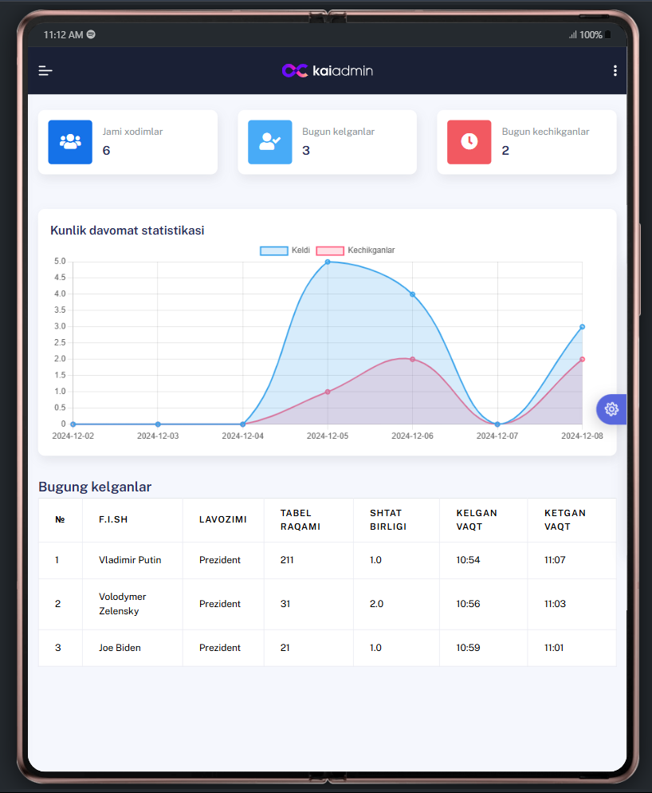

3.5- rasm. Asosiy admin panel.

Dasturiy ta'minotning asosiy admin paneli tizimning yuragi hisoblanadi. Bu panel orqali administratorlar xodimlarning ma'lumotlarini boshqarish, kelib-ketish jarayonlarini kuzatish va hisobotlarni ko‘rish imkoniyatiga ega bo‘ladilar. Admin panel intuitiv interfeys va kuchli funksionallikni birlashtirgan holda foydalanuvchilarga qulay boshqaruvni ta'minlaydi.

1. Xodimlar bo‘limi:
   * Ro‘yxat ko‘rinishi: Barcha xodimlarning umumiy ro‘yxati, ularning lavozimlari, tabel raqamlari va shtat birligi bo‘yicha ma'lumotlar ko‘rsatiladi.
   * Xodim qo‘shish: Yangi xodimlarni tizimga qo‘shish uchun maxsus interfeys.
   * Xodim ma'lumotlarini yangilash va o‘chirish: Administrator xodimning shaxsiy ma'lumotlarini, lavozimini yoki shtat birligini o‘zgartirishi mumkin.
2. Davomatni boshqarish:
   * Bugungi kun jadvali: Xodimlarning bugungi kelish va ketish vaqtlari ko‘rsatiladi.
   * Kechikishlarni aniqlash: Tizim soat 9:00 dan keyin kelgan xodimlarni avtomatik aniqlaydi va kechikishlar bo‘limiga yozadi.
   * Kirish va chiqishni kuzatish: Xodimlar faqat bitta kirish va bitta chiqish yozuviga ega bo‘lishlari uchun qo‘shimcha nazorat.
3. Hisobotlar:
   * Kunlik hisobot: Bir kunlik davomatni ko‘rish uchun jadval va grafik ko‘rinishida ma'lumot taqdim etiladi.
   * Oylik hisobot: Xodimlarning bir oy davomida ishlagan soatlari va kelib-ketish holatlari bo‘yicha tahliliy ma'lumotlar.
   * Statistik grafiklar: Grafiklar orqali oxirgi 7 kun yoki 30 kun davomida kelish va ketish holatlarini kuzatish imkoniyati.
4. Xavfsizlik va autentifikatsiya:
   * Foydalanuvchi autentifikatsiyasi: Tizimga kirish uchun administrator login va parol orqali identifikatsiya qilinadi.
   * Foydalanuvchi rollari: Har bir foydalanuvchi o‘zining rollari (administrator, menejer va boshqalar) bo‘yicha cheklangan ruxsatlarga ega.
5. Ma'lumotlar bazasini boshqarish:
   * Ma'lumotlarni eksport qilish va saqlash imkoniyati.
   * Barcha yozuvlar bo‘yicha tezkor qidiruv funksiyasi.

Admin panelning asosiy bo‘limlari:

1. Asosiy boshqaruv paneli (Dashboard):
   * Xodimlar, kechikishlar, bugungi kelish va ketish holatlari bo‘yicha statistik ma’lumotlar.
   * Jadval va grafik ko‘rinishida tahliliy ma'lumotlar.
2. Xodimlarni boshqarish:
   * Xodim qo‘shish, ma'lumotlarni yangilash va o‘chirish uchun interfeys.
3. Davomatni boshqarish:
   * Kelish va ketish holatlarini ko‘rish va tahlil qilish.
4. Hisobotlar bo‘limi:
   * Kunlik va oylik hisobotlarni ko‘rish va yuklab olish.

Admin paneldan foydalanishning afzalliklari

1. Tezkor boshqaruv: Ma'lumotlarni real vaqt rejimida kuzatish va boshqarish imkoniyati.
2. Intuitiv interfeys: Oddiy va qulay interfeys foydalanuvchilarga tizimni tez o‘zlashtirishga yordam beradi.
3. Avtomatlashtirish: Xodimlarning kelish va ketish vaqtlarini avtomatik qayd qilish va kechikishlarni avtomatik aniqlash jarayonni ancha tezlashtiradi.
4. Xavfsizlik: Admin panel ma'lumotlar xavfsizligini ta’minlash uchun autentifikatsiya va rollar asosida ruxsat berish tizimidan foydalanadi.

3.6- rasm. E-pochta va parol ekrani yordamida imtiyozli autentifikatsiya.

Agar foydalanuvchi kerakli IP-manzilda bo'lmasa, ilovaning administrator imtiyozining bosh sahifasida soatni ko'rish imkoniyati bo'lmasligi mumkin. Bu davomat yozuvlari to'g'ri va ishonchli bo'lishini ta'minlash uchun amalga oshiriladi. Soatni ma'lum bir manzil va IP-manzil bilan cheklash orqali ilova foydalanuvchilarning belgilangan joyda jismonan mavjud bo'lmaganda soatlab kirishiga to'sqinlik qilishi mumkin. ADMIN imtiyozining bosh sahifasi foydalanuvchi hisoblarini boshqarish, davomat hisobotlarini yaratish yoki real vaqtda davomat maʼlumotlarini koʻrish kabi boshqa funksiyalarni ham taqdim etishi mumkin.

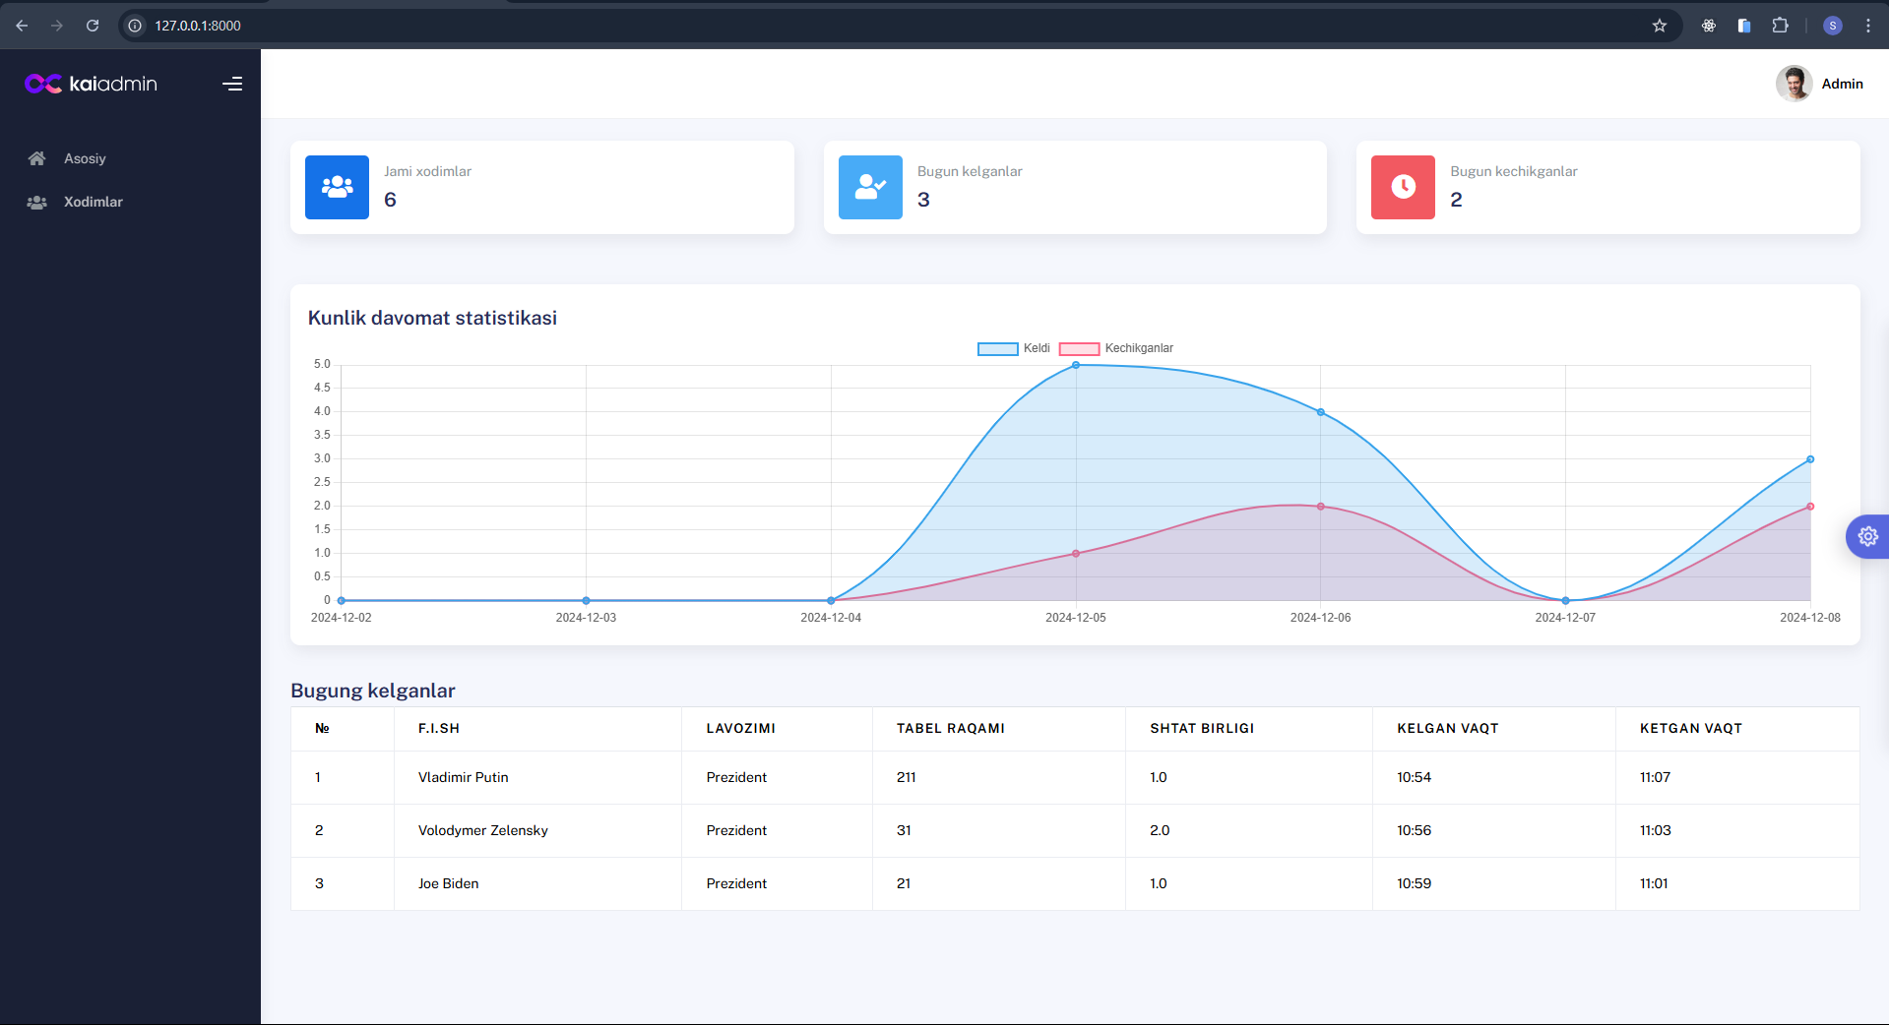

3.6- rasm. Administrator huquqlarining asosiy ekrani.

Sozlamalar sahifasi davomatni kuzatish ma'lumotlarini boshqarish uchun muhim xususiyat bo'lishi mumkin. Ushbu sahifada 5.4 - rasmda ko'rsatilganidek, kirish vaqtiga ruxsat beriladigan IP-manzilni sozlash, ish kunlarini ko'rsatish va soatlarning boshlanish va tugash vaqtlarini belgilash variantlari mavjud. Ruxsat etilgan IP - manzilni ko'rsatish orqali ilova foydalanuvchilar faqat ma'lum joylardan soatlab kirishlarini ta'minlashi mumkin, bu esa davomat ma'lumotlarining aniqligini ta'minlaydi. Bundan tashqari, ish kunlari va kirish vaqtini belgilash ilovaga xodimlar uchun ish vaqtini va qo‘shimcha ish vaqtini to‘g‘ri hisoblashda yordam beradi.

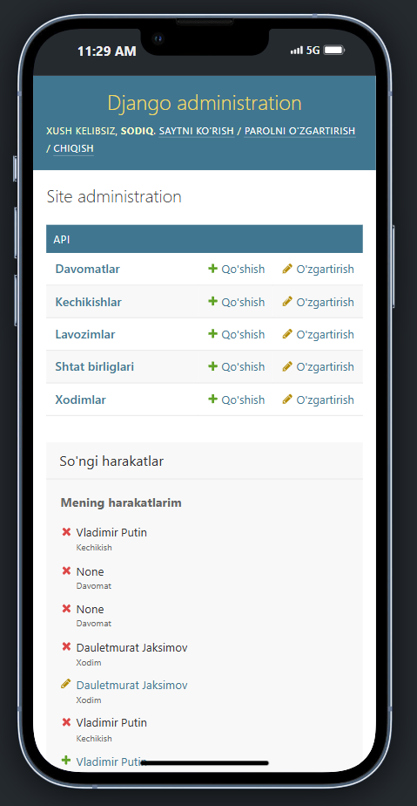

3.7- rasm. Administrator sozlamalari ekrani.

Ilovaning bosh sahifasida soatni yoqish tugmasi bo'ladi, lekin faqat imtiyozni tasdiqlash uchun kerakli IP manzilni ko'rsatgandan so'ng. Ushbu chora 5.5- rasmda ko'rsatilganidek, davomat yozuvlari aniq va ishonchli bo'lishini ta'minlash uchun ko'riladi.

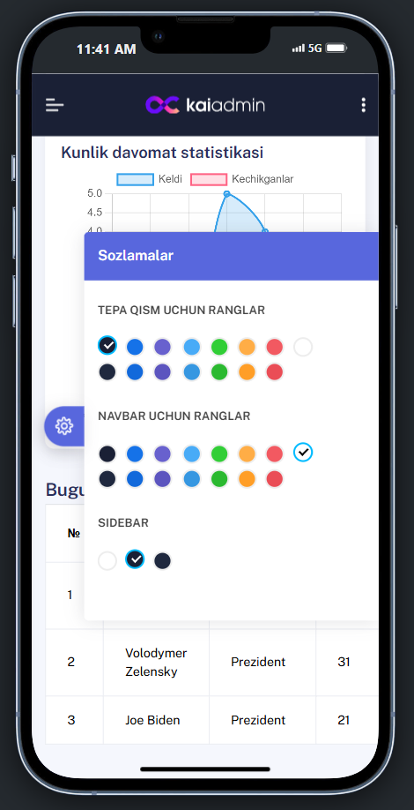

3.8- rasm. IP manzilini ko'rsatgandan so'ng administratorning bosh ekrani.

Yo'qlik ro'yxatlari ekrani xodimlarning davomat yozuvlarini boshqarish uchun foydali xususiyat bo'lishi mumkin. Ushbu sahifada 5.6-rasmda ko'rsatilganidek, yo'qolgan xodimlar ro'yxati, ularning ismlari va fotosuratlari mavjud. Bundan tashqari, sahifada yo‘q xodimlarni hozir bo‘lgan deb belgilash tugmasi va administratorlarga oldingi kunlardagi ishlamay qolganlik haqidagi yozuvlarga kirish imkonini beruvchi taqvim mavjud.

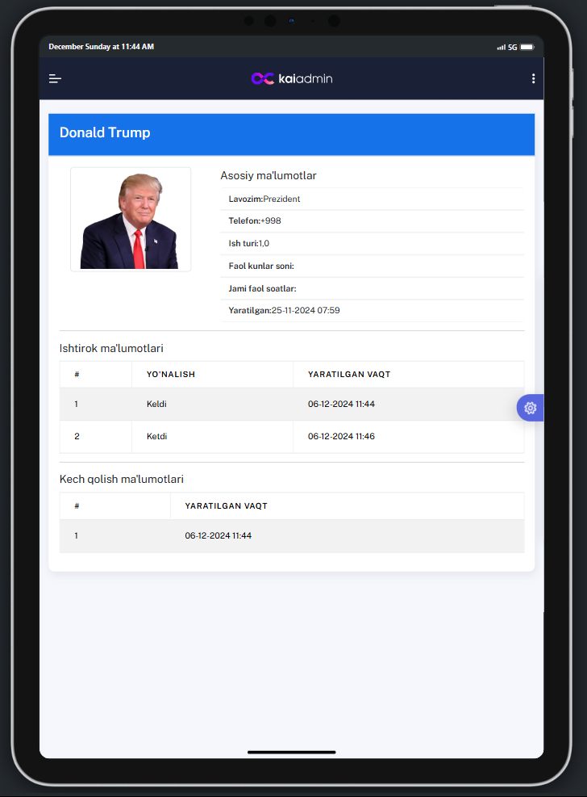

3.9- rasm. Foydalanuvchilar ekranining administratorning yo'qligi ro'yxati.

Ishtirokchilar ro'yxati ekrani xodimlarning davomat yozuvlarini boshqarish uchun foydali xususiyat bo'lishi mumkin. Ushbu ekranda ishtirok etgan xodimlar ro'yxati, jumladan, ularning ismlari, kirish vaqti va kirish vaqtidagi fotosuratlar ko'rsatilishi mumkin. Ekranda, shuningdek, xodimlarni yo'q deb belgilash tugmasi va 5.7-rasmda ko'rsatilganidek, administratorlarga oldingi kunlardagi davomat qaydlariga kirish imkonini beruvchi taqvim ham bo'lishi mumkin.

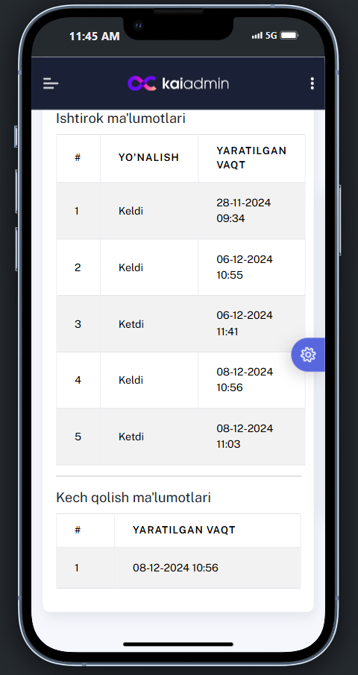

3.10- rasm. Foydalanuvchilar ekranidagi administratorning tashrif ro'yxati.

Foydalanuvchilar ro'yxati ekrani xodimlarni boshqarishning asosiy ustunlaridan biridir. Ushbu ekranda 5.8-rasmda ko'rsatilganidek, ro'yxatdan o'tgan foydalanuvchilar ro'yxati ko'rsatiladi. Ekranning yuqori o'ng burchagida administratorlarga yangi xodimlarni ro'yxatdan o'tkazish imkonini beruvchi ko'k tugma paydo bo'ladi.

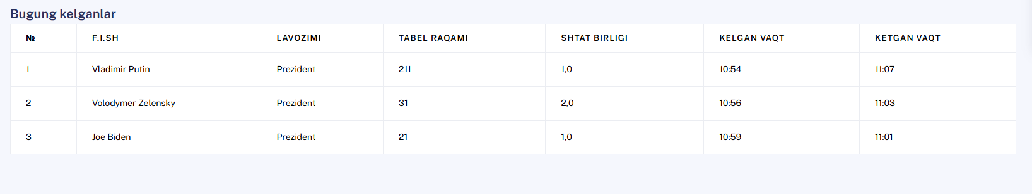

3.11- rasm. Administratorning foydalanuvchilar ro'yxati ekrani.

Imtiyozlar roʻyxati ekrani boshqa xususiy sektorlardan biri boʻlib, uni faqat administratorlar tahrir qilishi mumkin. Bu ekranda roʻyxatdan oʻtgan imtiyozlar roʻyxati (faqat bitta Administrator qoʻshilishi mumkin va umuman olib tashlanmaydi ), shu jumladan ularning nomlari, rollari va 3.9-rasmda koʻrsatilganidek, oldindan olingan suratni koʻrsatadi. Ro'yxatdan o'tish tugmasi administratorlarga yangi imtiyozlarni ro'yxatdan o'tkazish imkonini beradi.

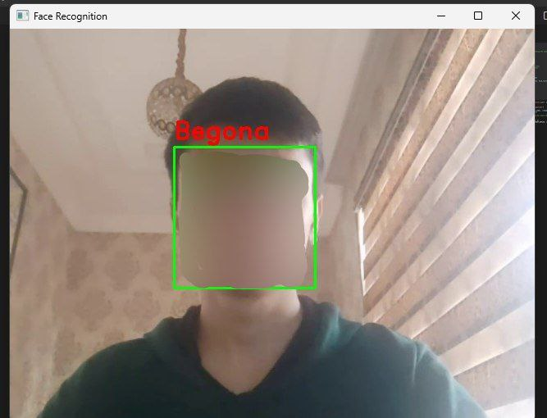

3.12- rasm. Autentifikatsiya ekrani.

3.12 - rasmda ko'rsatilganidek, jarayonning muvaffaqiyatini ko'rsatish uchun yashil dumaloq to'rtburchak ochiladi.

Yuqorida aytib o'tilganidek, autentifikatsiya jarayonida olingan fotosurat ma'lumotlar bazasida saqlanadi va uni quyida 3.13 - rasmda ko'rish mumkin. Bu jarayon noqonuniy xatti-harakatlarning oldini oladi va qo'shimcha xavfsizlik qatlamini beradi.

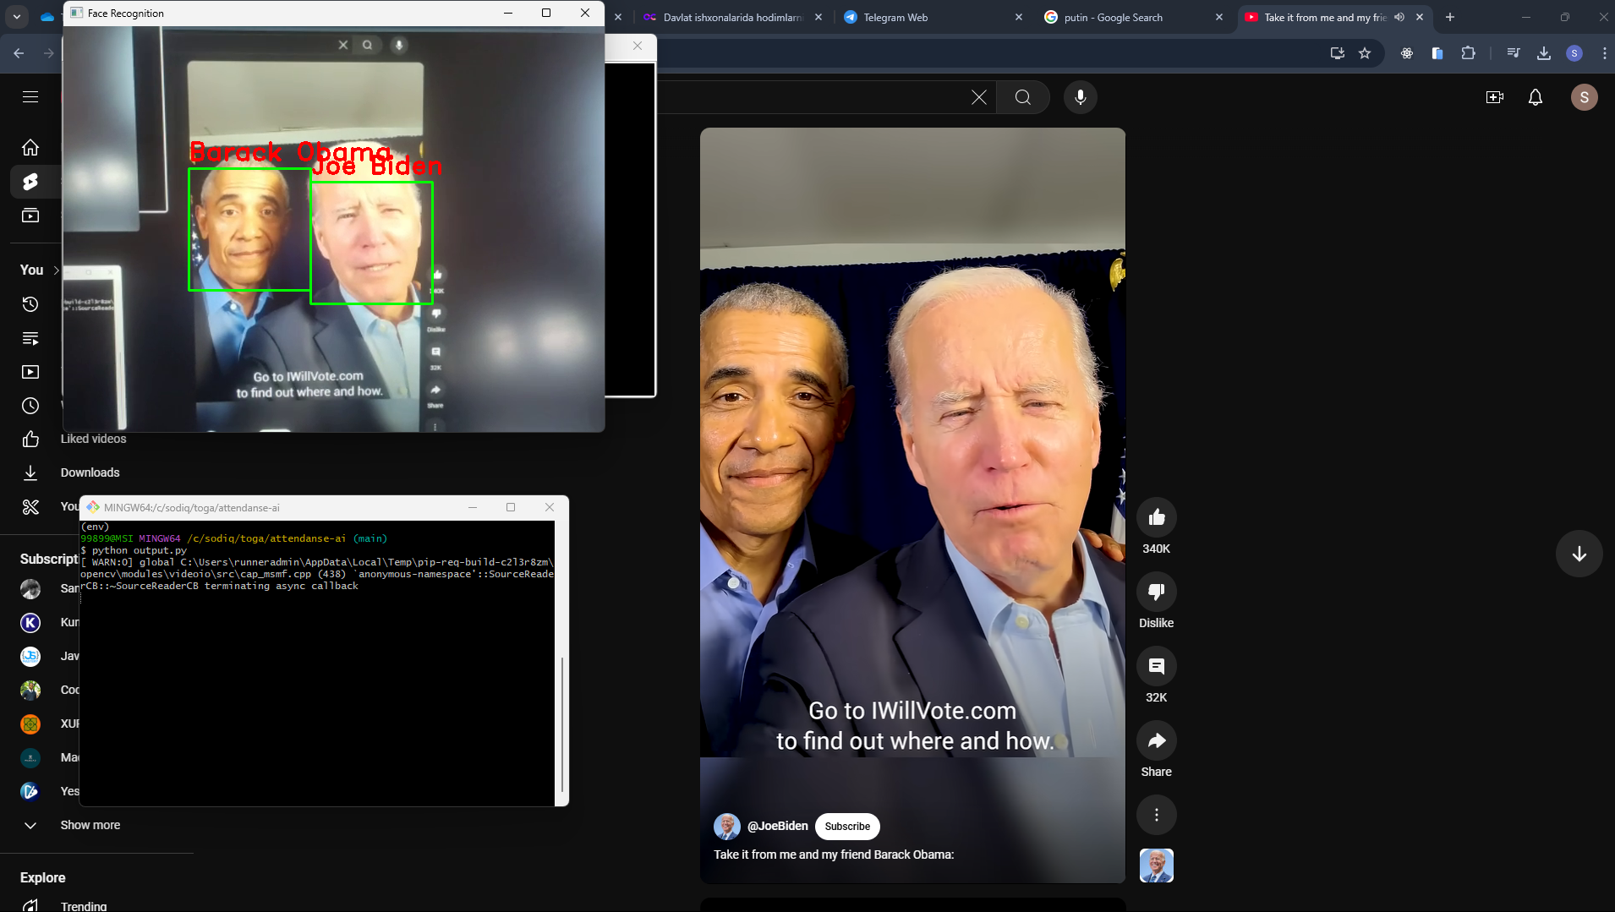

3.13-rasm. Autentifikatsiya jarayonida olingan fotosurat ma'lumotlar bazasida saqlash.

Tahrirlovchilar imtiyozining bosh sahifasi ba'zi asosiy xususiyatlarni taqdim etadi, lekin imtiyozlar bilan hech qanday o'zgartirish kirita olmaydi 3.14- rasm. grafik tarzda tushuntiradi.

Tahrirlovchi imtiyozlari sozlamalari sahifasi muayyan funksiyalarga cheklangan kirish bilan yaratilgan. Tahrirlovchilar hech qanday ma'lumotni o'zgartira olmasalar ham, ular boshlanish va tugash vaqtlari va ish kunlariga oid ma'lum ma'lumotlarni ko'rishlari mumkin. Biroq, 3.15 -rasmda ko'rinib turganidek. muharrirlar ilova uchun kerakli IP manzilni ko'ra olmaydi.

3.15- rasm. Muharrir sozlamalari sahifasi.

Muharrirlarning Yo‘qligi va Davomat ro‘yxati sahifalari ularga mavjud ma’lumotlar ustidan to‘liq nazorat qilish imkonini beradi. Ushbu kirish darajasi muharrirlarga 5.16 - rasmda ko'rsatilganidek, aniq nazorat qilish imkonini beradi. (a, b), barcha yozuvlarning dolzarb va to'g'riligini ta'minlash.

Tahrirlovchilar Foydalanuvchilar roʻyxati sahifasida mavjud boʻlgan foydalanuvchi hisoblarini toʻliq boshqarish imkoniyati bilan taʼminlangan. Tahrirlovchi yangi foydalanuvchilarni ro'yxatdan o'tkazishi, mavjud foydalanuvchi profillarini tahrirlashi va hatto yuzni tanib olish autentifikatsiyasi uchun yuzlarni ro'yxatdan o'tkazishi mumkin. 5.17- rasm. Quyida sahifaning skrinshoti keltirilgan.

Tahrirlovchining imtiyozi 5.18-rasmda ko'rsatilgan sahifalarni ko'rsatadi. muharrirlarga mavjud imtiyozlar roʻyxatini taqdim etish, oldingi sahifalardan farqli oʻlaroq, muharrir ushbu sahifada administrator, muharrir yoki koʻruvchi imtiyozlari kabi mavjud imtiyozlar nomlarini koʻrishdan tashqari hech qanday oʻzgartirish yoki oʻzgartirish kirita olmaydi.

3.5.3. Tomoshabin imtiyozi

Oddiy qilib aytganda, boshqa Imtiyoz kabi, Tomoshabin imtiyozining bosh sahifasida foydalanuvchi kerakli IP manzilga ulanmagan bo'lsa, soatni kiritish imkoniyati bo'lmaydi. boshqalardan asosiy farqi shundaki, tomoshabinlar Sozlamalar sahifalariga kirish huquqiga ega emas, 3.5- rasm. quyida bosh sahifa yuqoriga ko'rsatilgan.

Borligi, yo'qligi va davomati ro'yxati sahifalari. ( a, b ) tomoshabinlarga juda cheklangan xususiyatlar to'plamini taqdim eting. Tomoshabinlar yo'qligi va davomati ro'yxatiga kirishlari mumkin, lekin sahifalardagi hech qanday ma'lumotni o'zgartira olmaydi. Buning o'rniga ular hisobotlarni yaratishi va sanalar bo'yicha mavjud foydalanuvchilar sonini ko'rishlari mumkin.

Foydalanuvchilar sahifalari tomoshabinlarga juda cheklangan kirish huquqini beradi. Ular foydalanuvchilar ro'yxatiga kirishlari mumkin, lekin administrator/muharrir huquqlaridan farqli o'laroq, ular 3.6-rasmda ko'rsatilganidek, foydalanuvchilar ma'lumotlari bilan hech narsa qila olmaydi. quyida. qila oladigan yagona narsa - ro'yxatda mavjud bo'lgan foydalanuvchilar ismlarini ko'rish.

Imtiyozlar ro'yxatini o'z ichiga olgan sahifa tomoshabinlarga juda kam kirish imkonini beradi. Tomoshabinlar mavjud imtiyozlarni ko'rishlari mumkin bo'lsa-da, ular sahifani o'zgartira olmaydi yoki tahrirlay olmaydi. Ularga kirish 3.16- rasmda ko'rsatilganidek, administrator, muharrir yoki tomoshabin huquqlari kabi turli darajadagi kirish nomlarini oddiygina ko'rish bilan cheklangan.

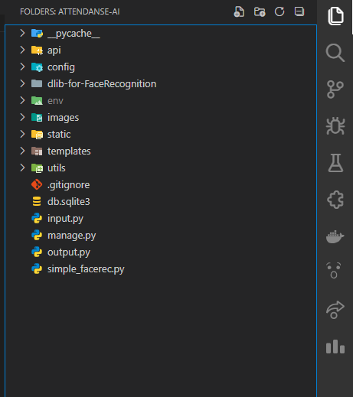

3..16- rasm. Asosiy struktura

# IV BOB. HAYOT FAOLIYATI XAVFSIZLIGI.

# 4.1. Videoterminallar foydalanuvchilarining mehnat xavfsizligi.

Xavfsizlik texnikasi deb xavfsiz mehnat sharoitini ta’minlashga qaratilgan texnik tadbirlar va ish usullari majmuiga aytiladi. Ma’lumki har qanday texnik qurilma xavfli zonalarga ega bo‘ladi. Xavfli zonalar deb mashina yoki mexanizmning ichki qismida yoki tashqi tomonida doimiy yoki davriy ravishda unda ishlayotgan ishchi uchun xavf sodir bo‘ladigan maydoni tushuniladi. Xavf real va yashirin turlarga bo‘linadi. Shu sababli har qanday mashina-mexanizmning konstruksiyasi quyidagi umumiy va xususiy talablarga javob berishi zarur:

Umumiy talablar:

mashina va mexanizmlarning harakatlanuvchi va aylanuvchi mexanizmlari himoyalangan yoki himoya kojuxlari bilan to‘silgan, texnik xizmat ko‘rsatish va ta’mirlashga qulay qilib joylashtirilgan bo‘lishi;

konstruksiya elementlari o‘tkir qirrali yoki g‘adur-budir yuzali bo‘lmasligi (agar mashinaning funksional vazifasi talab etmasa), mashinada hosil bo‘ladigan issiq yoki sovuq detallarga ishchi tana a’zolarining qo‘qqisdan tegib ketish oldi olingan bo‘lishi;

tarkibiy qismlar (elektr simlari, truba quvurlari va b.) qo‘qqisdan uzilishi yoki yorilib ketmasligi;

mashinaning (mobil mashinalarda) transport holatidagi gabarit o‘lchami ixcham, xavfsiz va yo‘lda harakatlanish, elektr liniyalari ostidan o‘tishga qulay bo‘lishi;

mashina yoki mexanizm ishlashi natijasida ajralib chiqadigan zararli moddalar ruxsat etilgan miqdor darajasida bo‘lishi va u ishchi joylashgan muhitga tarqalmasligi zarur.

Xususiy talablar esa mashinaning yoritilganlik, shovqin, titrash va shu kabi ko‘rsatkichlarini sanitar-gigienik talablar doirasida bo‘lishi, tormoz qurilmalarining ishonchliligi, boshqarishni qulay bo‘lishi va texnik –estetik talablarni o‘z ichiga oladi.

Xavfsizlikni ta’minlovchi tadbirlar va muxandislik-texnik vositalar.

Xavf darajasini kamaytirish asosan quyidagi tadbirlar orqali amalga oshiriladi:

• xavfsiz texnikalarni loyihalash va ishlab chiqish;

• xavfdan himoyalashning muhandis-texnik vositalaridan foydalanish;

• xavfsiz, zamonaviy texnologik jarayonlarni ishlab chiqish va tadbiq etish;

• ishchi –xodimlarni xavfsizlik texnikasi bo‘yicha o‘qitishni tashkil etish.

Xavfsizlikni ta’minlovchi muhandislik-texnik vositalariga quyidagilar kiradi:

1.To‘siq qurilmalari (qo‘zg‘aluvchi, qo‘zg‘almas, doimiy, vaqtinchalik)).

2. Blokirovkalash moslamalari.

3.Saqlash qurilmalari (mexanik zo‘riqishlardan saqlovchi; mashinalardagi harakatlanuvchi mexanizmlarni belgilangan chegarada harakatlanishini taminlovchi; bosim va haroratni ruxsat etilgan meyordan oshishini taqiqlovchi; elektr toki kuchini ruxsat etilgan miqdordan oshmasligini taminlovchi;

4. Tormozlar.

5. Masofadan (distansion) boshqarish qurilmalari.

# 4.2. Murakkab xarakterdagi xavfli omillar.

Ishlab chiqarish omillari — Bevosita ishlab chiqarish jarayonida qoʻllanadigan resurslar boʻlib; yer (tabiat), ishchi kuchi, kapital, tadbirkorlik faolligi (tadbirkorlik qobiliyati) kabi omillar hisoblanadi. Ishlab chiqarilayotgan mahsulotlar hajmi, miqdori ulardan foydalanish darajasiga boglik, boʻladi.

**Ishlab chiqarishdagi xavfli omil**- ishlab chiqarishda ishlovchilarga muayyan sharoitlarda ta’sir etganda shikastlanishga yoki sog’liqning keskin yomonlashuviga ta’sir etadigan omil. Bunga misol qilib, harakatlanayotgan mashina, traktor, yuk ko’tarish vositalari bilan kutariladigan yuk, mashina va mexanizmlarning muhofazalanmagan aylanuvchan va qaytma-ilgarilanma harakat qiluvchi qismlar (kardanli, zanjirli, tishli, tasmali uzatma)ning harakati xavfli omillar qatoriga kiradi.

**Ishlab chiqarishdagi zararli omil** - ishchilarga ish vaqtida ta’sir etib kasallanishga yoki ish qobiliyatining pasayishiga olib keladigan omil.

Xavf – hayot faoliyat xavfsizligining (HFX) markaziy tushunchasi bo’lib, u xodisa, jarayon va ob’ektlarning inson sog’ligiga to’ridan-to’g’ri yoki bilvosita ma’lum sharoitda qaydarajada zarar yetkazish qobiliyatini tushuniladi, ya’ni ko’ngilsiz oqibatlarni olib keladi. Taxlilning maqsadiga ko’ra xavfni xarakterlovchi belgilarning soni ko’payishi yoki kamayishi mumkin. HFX dagi xavfga berilgan yuqoridagi ta’rif mavjud bo’lgan standart tushunchalarni (xavfli va zararli ishlab chiqarish omillari) o’ziga tortuvchi, xamda faoliyatningxamma turlarini xisobga oluvchi juda salmoqli tushunchadir1 . Xavf energiyaga ega bo’lgan kimyoviy yoki biologik aktiv komponentlarni o’zida joylashtirgan xamma sistemalarni, hamda inson xayot faoliyati sharoitiga javob bermaydigantavsiflarni o’zida saqlaydi.

Bugungi kunda jadal sur'atda rivojlanayotgan bir madaniyatning rivojlanishi tufayli mehnat muhofazasi barcha yangi savollarga javob izlashga majbur. Ularning eng muhimi ish joyida inson salomatligini qanday saqlab qolish. Bugun biz bunday kuchga qarshi barcha kuchlarimiz bilan zararli va zararli ishlab chiqarish omillari sifatida kurashishimiz kerak. Ular bir-biridan farq qiladi va ularga qarshi kurashish uchun nima ekanligini aniq tushunish kerak.

***Ishlab chiqarishning xavfli omillari - bu turli mexanizmlar, mashinalar kabi salbiy oqibatlarga olib keladigan sabablardir***. Biroq, zararli bo'lgan asta-sekin va asta-sekin har qanday kasb kasalliklari, masalan, kanserogenlar, kimyoviy moddalar paydo bo'lishiga olib keladi.

Birinchi guruh - fizikaviy (vibratsiyali, shovqin, chang), ikkinchi guruh - kimyoviy (qo'rg'oshin, simob, radiusi), uchinchi guruh - biologik (mikroorganizmlar, sporlar, mikroblar) va to'rtinchisi - psixofiziologik (stress, , Asabiy kuchlanish).

Haqiqatan ham, ishlab chiqarish omillari va ularning xarakteristikalari hozirgi kunda katta muammo bo'lib, davlat aralashuvi, standartlashtirish va standartlashtirishga qarshi kurash zarur. Axir butun dunyoda rivojlangan mamlakatlarda ishlab chiqarishning zararli va xavfli omillari me'yorlariga rioya etilishini nazorat qiluvchi organlar mavjud.

Xo'sh, sog'liqni saqlashga tahdid soladigan ishlab chiqarish omillari qanday, yurtimizdagi barcha yurtdoshlarimizni kutmoqda? Shov-shuv bilan boshlaymiz, bu gazli, qattiq va suyuq muhitda mexanik tebranishlarda sodir bo'layotgan ovozdan boshqa narsa emas. Shov-shuv yoqimsiz his-tuyg'ularni keltirib chiqaradi va insonning normal hayotiy faoliyatiga to'sqinlik qiladi. Ovoz bosimi ko'tarilganda ovoz eshitiladigan organga salbiy ta'sir qiladi. Ovozni o'lchash uchun ikki kanalli shovqin o'lchagich ishlatilgan. Shunday qilib, 140 dekibeldan oshiqroq hajm osongina og'riqli ta'sir ko'rsatadi. Ob'ektiv ravishda shovqinning ta'siri quyidagi ko'rinishda namoyon bo'ladi: qon bosimi ko'tariladi, eshitish qobiliyati pasayadi, ish qobiliyati, diqqatni kuchaytiradi, bosh aylanishi, uyqusizlik, kuchsizlik. Inson tanasida shovqinning zararli ta'siriga qarshi kurashish uchun, ovoz yalıtımı, susturucular, shaxsiy himoya uskunalar (maxsus dubulg'alari, quloq tıkacı va hokazo.)

***Ishlab chiqarishning zararli omillari - kimyoviy moddalar. Ular qattiq guruhlarga bo'linadi (ba'zi ranglar, mishlar, qo'rg'oshin), gazli va suyuq zaharlar (asetilen, benzin, efir va boshqalar). Zaharli moddalarning tabiati ular qonga,***[***nafas olish***](https://uz.delachieve.com/nafas-olish-bazi-tirik-organizmlar/)***tizimiga***[***,***](https://uz.delachieve.com/nafas-olish-bazi-tirik-organizmlar/)***asab tizimiga ta'sir etuvchi kostiklikka bo'linadi. Ushbu zararli moddalarning ishlab chiqarishda kontsentratsiyasini nazorat qilish sanitariya-epidemiologiya stantsiyasi tomonidan amalga oshirilishi kerak.*** Odamlarga ta'sir o'tkazish xavfini kamaytirish uchun ishlab chiqarishni imkon qadar avtomatlashtirish va mexanizatsiyalash zarur.

Ishlab chiqarishning zararli omillari - bu ham **oddiy chang**. Binolarni o'rnatish, tozalash yuzalarni, ishlov berish ishlarini bajarish va hk larda asta-sekinlik bilan havoda bo'lgan bu qattiq daqiqalar zarralari hosil bo'ladi. Biror kishining ***changning zarari uning tarkibiga bog'liq***.

Hozirgi paytda atom energiyasidan foydalanish natijasida **radiatsiya** inson organizmiga juda zararli ta'sir ko'rsatadi. Bu [radiatsiya kasalligi](https://uz.delachieve.com/radiatsiya-kasallik-alomatlar-va-davolash/) yoki saraton kabi dahshatli kasalliklarga olib kelishi mumkin. Afsuski, bugungi kunda dunyodagi olimlarning arsenalida radiatsiyaviy ta'sirlardan himoyalanishning yuz foiz samarali usuli yo'q.

Ishlab chiqarishning **biologik omillaridan, asosan, biologlar, shifokorlar va olimlar azoblanadi. Turli bakteriyalar va mikroorganizmlarning ta'siriga qarshi kurashish uchun maxsus antibiotiklarni ishlab chiqish kerak.**

Ishlab ***chiqarishning psixofiziolojik omillari bunday kasb egalariga, masalan, yuk mashinasi haydovchisi, tajriba pilotiga va boshqalarga ta'sir ko'rsatadi. Ularni ish vaqtini qisqartirish va bo'shashib qolgan dam olish bilan yordamlashing.***

Mehnat sharoitini aniqlovchi va talab etiladigan omillar asosan mehnat muhofazasining vazifasi zararli va xavfli ishlab chiqarish omillarinining ishlovchilarga zararli taʼsirini eng kam darajaga keltirishga imkon beradigan chora-tadbirlarni amalga oshirishdan, ishlovchilarni shikastlanishlarini oldini olishdan, yuqori mehnat unumdorligiga erishishga yordam beradigan qulay sharoitlarni yaratishdan iborat.

Texnika xavfsizligi - ishlovchilarga ishlab chiqarishda texnika xavfsizligini, uning oldini oladigan tashkiliy chora-tadbirlar va texnika vositalari sistemasi. Yongʼin xavfsizligi – obʼektda yongʼin paydo boʼlish xavfini oldini olish, shuningdek moddiy boyliklarni muhofaza qilishdan iborat. Ishlab chiqarish sanitariyasi – ishlab chiqarishdagi zararli omillar taʼsirini oldini oladigan chora-tadbirlar va texnika vositalari sistemasi. Ishlab chiqarishdagi xavfli omil – ishlab chiqarishda ishlovchilarga muayyan sharoitlarda taʼsir etganda shikastlanishga yoki sogʼliqning keskin yomonlashuviga olib keladigan omil.

Harakatlanayotgan mashina, mexanizm, yuk koʼtarish vositalari bilan koʼtariladigan yuk, mashina va mexanizmlarning muhofazalanmagan aylanuvchi, ilgarilanma-qaytma harakat qiluvchi qismlar (kardanli, zanjirli, tishli, tasmali, friktsion uzatma)ning harakati xavfli omillar qatoriga kiradi. Ishlab chiqarishdagi zararli omil – ishchilarga ish vaqtida taʼsir etib kasallanishga yoki ish qobiliyatining pasayishiga olib keladigan omil. Zararli omillarga neft mahsulotlari (benzin, dizel yoqilgʼisi bugʼlari, pestitsidlar, mineral oʼgʼitlar, chang, shovqin, titrash, tebranish), ish joyida namlikni ortishi yoki kuchli yoritilganligi, iqlim sharoitlari va boshqalar kiradi. Elektr xavfsizligi – kishilarni elektr toki, elektr yoyi, elektrmagnit maydonining zararli va xavfli taʼsiridan muhofaza qilishni taʼminlaydigan tashkiliy va texnik chora-tadbirlar sistemasi. Shikastlanish – ishlab chiqarishdagi zararli yoki xavfli taʼsirlar natijasida inson organlari yoki teri qoplamasi fiziologik butunligini buzilishi.

Mehnat sharoiti – mehnat jarayonida insonning salomatligi va ish qobiliyatiga taʼsir etadigan omillar majmui. Shaxsiy himoyalanish vositalari – bir xodimni muhofaza qilish uchun xizmat qiladigan vositalar. Shaxsiy himoya vositalariga – ish kiyimi, poyafzal, gaz niqoblar, respiratorlar, niqoblar, shlemlar, himoya koʼzoynaklari, quloqchinlar va boshqalar kiradi. Ishlab chiqarishdagi baxtsiz hodisa – ish vaqtida yuz beradigan hodisa. Kasb kasalligi – kishi organizmiga ish sharoitlarining zararli taʼsiri natijasida kelib chiqqan (surunkali changli bronxitlar, titrash kasalligi, har xil kimyoviy preparatlar bilan zaharlanish) kasalliklardir. Ruxsat etilgan kontsentratsiya (daraja, miqdor) (REK, RED, REM) – 8 soatli yoki boshqa ish kuni, shuningdek haftasiga 40 soatdan ortiq boʼlmagan, ishlashi davomida kasallik yoxud sogʼligida oʼzgarishlar keltirib chiqarmaydigan kontsentratsiya (daraja, miqdor).

Mehnat xavfsizligi boʼyicha qoida va talablarni taʼminlanganligi va ishlovchilarga mehnat sharoitlarini yaratishga qaratilgan maqsadli tadbirlar. Ish joyini tashkil qilishda quyidagilarni taʼminlash maqsadga muvofiq: - operatorning maʼqul ishchi holati (tik yoki oʼtirgan holda); - muhimligi va koʼrish maydoni doirasida foydalanish jadalligiga qarab boshqarish qismlari va indikatorlarini ratsional joylashtirish; - operatorga harakatlanish va siljishda yetarli erkinlik berilishi; - ish joyi elementlarining eng yaxshi koʼrinishi; - insonning antropometrik, fiziologik va psixologik tavsiflarining ish joyi konstruktsiyasiga mosligi; - mashinadan kelayotgan maʼlumotlar tezligi va xajmining inson tomonidan qabul qilish va ishlov berishi imkoniyatlariga mosligi; - operatorlarning ish vaqtida qisqa muddatli dam olishlari uchun sharoit boʼlishi; - ishlovchilarni xavfli va zararli ishlab chiqarish omillaridan ximoya kilish.

Ish joyida odamning kompleks xarakatlarini loyihalashda quyidagi qoida va nizomlarni bilish foydali: - xarakat traektoriyasi va sonini minimumgacha qisqartirish; - xarakatning oddiy va ritmik boʼlishi; - xar bir xarakat keyingi xarakatni boshlash uchun qulay holda tugashi; - oʼtgan va boʼlajak xarakatlar bir-biri bilan tekis bogʼlangan boʼlishi; - xarakatni boshlash va tugatish uchun zarur boʼlgan vaqt taxminan doimiy va yoʼl uzunligiga bogʼlik boʼlmasligi; - koʼlning egri chizikli uzluksiz xarakati toʼsatdan yoʼnalishini oʼzgartirgan yakka xarakatdan tez boʼlishi; - aylanma xarakat ilgarilama xarakatdan tez boʼlishi: - koʼlning gorizontal xarakati vertikalga nisbatan aniq va tez boʼlishi; - agar xarakatda ikkala qoʼl qatnashsa, ular vaqt boʼyicha simmetrik va sinxron (tekis) boʼlishi (bir vaktda boshlanishi va tugashi kerak). - aniq xarakatlarni har doim oʼtirib amalga oshirish lozim.

Ishlab chiqarishdagi jarohatlanishlar ishlab chiqarish sharoitida ko‘pgina fizik va kimyoviy omillar ta’sirida yuz beradi. Bunday xavfli omillarni yuzaga kelishi texnologik jarayonning xususiyatiga, ish jihozlarining konstruksiyasiga, mehnatni tashkillashtirish darajasiga va shu kabi bir qancha omillarga bog‘liq bo‘ladi. Xavfli omillar yuzaga kelish xususiyatiga bog‘liq holda aniq va yashirin bo‘lishi mumkin.

Aniq xavf ko‘zga ko‘rinarli tashqi belgilari bilan tavsiflanadi. Masalan, mashinaning harakatlanuvchi qismi, ko‘tarilgan yuk va b. Yashirin xavf mashina, mexanizmlar va ish jihozlarida yashirin nuqsonlar, nosozliklar bo‘lishi bilan xususiyatlanib, ma’lum bir sharoitda xavfli holatga, halokatga olib keladi. Yashirin xavflarga ish joyining tartibsizligi, iflosligi, xavfsizlik talablariga javob bermasligi, ish jihozlari va moslamalardan noo‘rin, уa’ni boshqa maqsadlarda foydalanish, uzilgan elektr simlari, ishchining xato va noto‘g‘ri harakati kabilar ham kiradi.

Insonning hayotiy-faoliyatida doimiy yoki vaqtincha xavfli omillar yuzaga keladigan joy xavfli zonalar dеb ataladi. Insonga, xavfli omillar bevosita u bilan muloqotda bo‘lish orqali yoki belgilangan masofadan kam masofada yaqinlashilganda ta’sir etishi mumkin. Xavfli zonalar mashinalarning harakatlanuvchi va aylanuvchi mexanizmlari trofida, yuk ko‘tarish-tushirish mashinalarining ishlash vaqtida ko‘tarilgan yuk atrofida yuzaga kelishi mumkin.

Ayniqsa, katta tezlikda aylanuvchi yoki harakatlanuvchi mexanizmlar ish kiyimini yoki sochni o‘rab ketishi ehtimoli mavjud joylar xavfli hisoblanadi. Xavfli zonalar o‘lchami doimiy yoki o‘zgaruvchan bo‘ladi. Shu sababli xavfli omillardan himoyalanish tadbirlarini ishlab chiqishda xavfli zonalar o‘lchamini aniqlash va hisobga olish talab etiladi.

Yuqoridagilarga mos holda barcha mashina va mexanizmlarning loyihasiga ularning bajarishi lozim bo‘lgan vazifalarini hisobga olgan holda xavfsizlik talablari o‘rnatiladi. Umumiy holda mashina va mexanizmlar loyihasiga qo‘yilgan xavfsizlik talablariga quyidagilarni kiritish mumkin: mashina va mexanizmlarning barcha harakatlanuvchi va aylanuvchi mexanizmlariga himoya to‘siqlari o‘rnatilgan bo‘lishi; mexanizm yoki detallar yuzalari o‘tkir qirrali, notekis bo‘lmasligi (texnologik jarayon talabi bo‘yicha tayyorlangan detallar bundan mustasno); mashinaning o‘lchamlari xavfsiz va qulay transport holatini ta’minlashi; boshqarish azolari qulay bo‘lishi; kabinalarda ishchi uchun qulay va komfort sharoit bo‘lishi; tegishli yoritilganlik jihozlari bilan ta’minlanishi; tegishli nazorat asboblari, ishonchli tormoz qurilmalari, signalizatsiya tizimi bo‘lishi va b. Shuningdek, mashina va mexanizmlarning ayrim mexanizmlariga ham alohida texnik talablar o‘rnatiladi.

Ishlab chiqarishda xavfsizlikni ta’minlash asosan quyidagi tadbirlar yordamida amalga oshiriladi:

а) texnikalarni xavfsizlik talablari asosida loyihalash va tayyor- lash;

b) xavfdan himoyalanishning muhandis-texnik vositalaridan foydalanish;

d) xavfsiz texnologik jarayonlarni tatbiq etish;

e) ishchilarni xavfsizlik texnikasi bo‘yicha malakali o‘qitish;

f) xavfsiz ish joyi va ish sharoitini tashkillashtirish.

Yuqorida ta’kidlangan tadbirlar amalda birgalikda qo‘llanilgаndаginа ijobiy natijalarga to‘liqroq erishiladi. Vaholanki, ushbu tadbirlarni ishlab chiqish, birinchi navbatda xavfning turini, uning kelib chiqish sabablarini o‘rganishni talab etadi Xavfning turi va kelib chiqish sabablariga bog‘liq holda xavfli faktorlardan himoyalanish usullari ikki xil: faol va passiv turlarga bo‘linadi.

Faol himoya xavfli faktorlarni hosil bo‘lishini yoki uning ta’sir darajasini kamaytirishga уo‘naltirilgan bo‘ladi.

Passiv himoya xavfli faktorlarni insonga ta’sirini bartaraf etishga qaratilgan tadbirlar majmuidan iborat bo‘lib, u ishni tashkil etish, shaxsiy himoya vositalaridan foydalanish, xavfsizlikni ta’minlovchi texnik vositalardan foydalanish уo‘llаri orqali amalga oshiriladi.

# XULOSA

Bugungi raqamli texnologiyalar davrida davlat boshqaruvi tizimini takomillashtirish, shaffoflikni ta’minlash va mehnat samaradorligini oshirish masalalari dolzarb bo‘lib qolmoqda. Ushbu bitiruv malakaviy ishida davlat ishxonalarida xodimlarning kelib-ketish jarayonini onlayn qayd qilish tizimini ishlab chiqish g‘oyasi amalga oshirildi. Platforma orqali davomatni boshqarish jarayoni avtomatlashtirilib, quyidagi natijalarga erishildi:

1. **Jarayonlarni avtomatlashtirish:** Xodimlarning kelish va ketish vaqtlarini aniqlash va qayd qilish jarayonlari sezilarli darajada tezlashdi.
2. **Shaffoflikni ta’minlash:** Tizim ish beruvchilarga xodimlarning qatnovi bo‘yicha aniq va ishonchli ma’lumotlarni taqdim etish imkonini yaratdi.
3. **Resurslarni tejash:** Tizimni qo‘llash orqali an’anaviy qog‘ozga asoslangan davomat usullarining kamchiliklari bartaraf etildi.
4. **Xavfsizlikni oshirish:** Yuzni tanish va PIN-kod kabi texnologiyalardan foydalanish orqali tizimning xavfsizligi kuchaytirildi.

Mazkur bitiruv malakaviy ishida davlat tashkilotlarida samaradorlikni oshirishga va ish jarayonlarini optimallashtirishga qaratilgan muhim amaliy yechimni taklif etadi. Shu bilan birga, bu platformani boshqa sohalarda, jumladan, ta’lim, sog‘liqni saqlash va sanoat korxonalarida ham joriy qilish mumkin.

Kelajakda tizimni takomillashtirish uchun quyidagi yo‘nalishlar taklif etiladi:

* Xodimlarning ish faoliyatini avtomatik baholash tizimini integratsiya qilish.
* Bulutli texnologiyalar orqali ma’lumotlarni saqlash va boshqarish.
* Davomatni kuzatish jarayonlarini yanada qulaylashtirish uchun mobil ilovani rivojlantirish.

Mazkur loyiha davlat boshqaruvining zamonaviy talablarga javob beradigan texnologik platformalar yordamida amalga oshirilishi mumkinligini isbotladi. Tizimning joriy etilishi orqali tashkilotlar ish samaradorligini oshirib, resurslarni tejashga erishadi va raqamli transformatsiya jarayonlarini jadallashtiradi.

# FOYDALANILGAN ADABIYOTLAR

1. Mirziyoyev Sh. M. "Yangi O‘zbekiston strategiyasi." T.: O‘zbekiston, 2021.
2. Mirziyoyev Sh. M. “Xalqimizning roziligi – faoliyatimizning bosh mezoni.” T.: O‘zbekiston, 2018.
3. Mirziyoyev Sh. M. “Erkin va farovon, demokratik O‘zbekiston davlatini birgalikda barpo etamiz.” T.: O‘zbekiston, 2017.
4. Mirziyoyev Sh. M. "O‘zbekiston Respublikasi Prezidentining Oliy Majlisga Murojaatnomalari." 2017–2023 yillar.
5. “Raqamli O‘zbekiston – 2030” strategiyasi. O‘zbekiston Respublikasi Prezidenti qarori, 2020-yil 5-oktabr.
6. Mirziyoyev Sh. M. “Taraqqiyot strategiyamizning asosiy maqsadi – xalqimiz hayotini munosib darajaga ko‘tarishdir.” Prezident nutqi, 2020-yil.
7. "2022–2026 yillarda Yangi O‘zbekistonni rivojlantirish strategiyasi." O‘zbekiston Respublikasi Prezidenti farmoni, 2022-yil.
8. Abbosiy, A. A. va Bamakan, S. M. H. (2022). Davomatni avtomatlashtirish tizimlariga yondashuvlar: amaliy sharh. BOHR International Journal of Things Internet Research, 1 (1), 7–15. https://doi.org/https://doi.org/10.54646/bijiam.2022.05
9. Alburaiki, M. S. M., Johar, G. M., Helmi, R. A. A. va Alkavaz, M. H. (2021). Mobilga asoslangan davomat tizimi: Machine Learning yordamida yuzni aniqlash va joylashuvni aniqlash . 2021 IEEE 12-nazorat va tizim bitiruvchilari tadqiqoti kollokviumi, ICSGRC 2021 - Ish materiallari , 177–182. https://doi.org/10.1109/ICSGRC53186.2021.9515221
10. Chandramouli, B., Kumar, Y. V. S. A., Lakshmi, C. V., Harish, G. B. va Xan, P. (2021). Jetson Nano yordamida yuzni tanishga asoslangan davomat tizimi. Muhandislik texnologiyasi va fanida modernizatsiya xalqaro tadqiqot jurnali , 3(8).
11. Çürükoğlu, N. va Özyildirim, BM (2018). Mobil tizimlarda chuqur o'rganish. 2018 Intellektual tizimlar va ilovalardagi innovatsiyalar konferensiyasi (ASYU) , 1–4. https://doi.org/10.1109/ASYU.2018.8554039
12. Dagne, L. (2019). Platformalararo ilovalar va SDK ishlab chiqish uchun Flutter . Eberts, R. E. (1994). Foydalanuvchi interfeysi dizayni . Prentice-Hall, Inc.
13. Gilski, P. va Stefanski, J. (2015). Android operatsion tizimi: ko'rib chiqish. Jul jurnali, 4 (1), 116.
14. Godswill, O., Osas, O., Anderson, O., Oseikhuemen, I., & Etse, O. (2018). Yuzni tanishdan foydalangan holda talabalarning davomatini boshqarishning avtomatlashtirilgan tizimi . Xalqaro ta'lim tadqiqotlari va axborot fanlari jurnali , 5 (4), 31–37 .
15. Gu, X., Chjan, H., Chjan, D. va Kim, S. (2016). Chuqur API o'rganish. Dasturiy taʼminot muhandisligi asoslari boʻyicha 2016-yil 24-ACM SIGSOFT xalqaro simpoziumi materiallari , 631–642.
16. Hamid, M.A.J. ( 2017) . Android asosidagi aqlli talabalar davomati tizimi. Muhandislik va texnologiya xalqaro tadqiqot jurnali, 12, 2356– 2395.
17. Hava, V., Kale, S., Bairagi, A., Prasad, C., Chatterjee, S. va Varghese, A. (2019). Android yordamida bepul va umumiy yuzni kuzatish tizimi. Muhandislik va texnologiya xalqaro tadqiqot jurnali , 06 (09), 6. www.irjet.net
18. Xettiarachchi, S. (2021). Android uchun yuzni aniqlash va tanishning turli modellarini tahlil qilish .
19. Islom, MM, Hasan, MK, Billah, MM, & Uddin, MM (2018). Smartfonga asoslangan talabalarning davomat tizimini ishlab chiqish . 5- IEEE mintaqasi 10 gumanitar texnologiya konferensiyasi 2017, R10-HTC 2017, 2018-yanvar , 230–233. https://doi.org/10.1109/R10-HTC.2017.8288945
20. Jeyson, J., Leoniko, K., Islamey, J., Isvanto, I.A. va boshqalar. (2022). Flutter Framework uchun eng yaxshi oldindan o'rgatilgan ob'ektni aniqlash modelini o'rganish . 2022 IEEE Internet- narsalar va razvedka tizimlari bo'yicha xalqaro konferentsiya ( IoTaIS), 235–239.
21. Khan, S., Khan, S., & Aftab, M. (2015). Raqamlashtirish va uning iqtisodiyotga ta'siri .
22. Raqamli kutubxona xizmatlarining xalqaro jurnali , 5 (2), 138–149.
23. Kumbhar, AA, Wanjara, KS, Trivedi, DH, Khairatkar, AU, & Sharma, D. (2014). Android platformasidan foydalangan holda davomatni kuzatishning avtomatlashtirilgan tizimi. Xalqaro joriy muhandislik va texnologiya jurnali, 4 (2), 1096– 1099. Xalqaro joriy muhandislik va texnologiya jurnali
24. Li, P. (2018). Jira Software Essentials: Jira Software bilan ajoyib ilovalarni rejalashtiring, kuzatib boring va chiqaring . Packt Publishing Ltd.
25. Li, Z., Liu, F., Yang, V., Peng, S. va Chjou, J. (2021). Konvolyutsion neyron tarmoqlarni o'rganish : tahlil, ilovalar va istiqbollar. Neyron tarmoqlar va o'quv tizimlarida IEEE tranzaktsiyalari .
26. Loeliger, J. va McCullough, M. (2012). Git bilan versiyani boshqarish : hamkorlikda dasturiy ta'minot ishlab chiqish uchun kuchli vositalar va usullar . " O'Reilly Media, Inc."
27. Mendonca, B. J., D'mello, G., D'souza, R., & More, J. (2015). Android qurilmalari yordamida avtomatik davomat . Amaliy axborot tizimlari xalqaro jurnali ( IJAIS), 8 (6), 21–26.
28. Mohamed, BKP va Raghu, CV (2012). Sinf ehtiyojlari uchun barmoq izi davomat tizimi . 2012 Yillik IEEE Hindiston konferentsiyasi, INDICON 2012, 433–438. https://doi.org/10.1109/INDCON.2012.6420657
29. Mongo, D. B. (2015). Mongodb. Obtenido saytida www. hujjatlar. mongodb. org: http://docs. mongodb. org/manual/core~….
30. Salac, D. M. V. (2018). HOZIRGI: Yuzni aniqlash texnologiyasidan foydalangan holda Android asosidagi darsga davomat monitoringi tizimi . Hisoblash fanlari tadqiqoti xalqaro jurnali , 2 (3), 102–115. https://doi.org/10.25147/ijcsr.2017.001.1.28
31. Singx, A. va Bhadani, R. (2020). TensorFlow Lite, ML Kit va Flutter bilan mobil chuqur o'rganish : Android va iOS-da uchdan-end neyron tarmoqlarini amalga oshirish uchun kengaytiriladigan real loyihalarni yarating . Packt Publishing Ltd.
32. Smitha, P. S. H. (2020). Yuzni tanishga asoslangan davomatni boshqarish tizimi.
33. International Journal of Engineering Research \ & Technology (IJERT), 9 (05).
34. Soewito, B., Gaol, F. L., Simanjuntak, E. va Gunawan, F. E. (2015). Android smartfonidagi davomat tizimi . ICCEREC 2015 - Nazorat, elektronika, qayta tiklanadigan energiya va aloqa bo'yicha xalqaro konferentsiya, 208–211. https://doi.org/10.1109/ICCEREC.2015.7337046
35. Somasundaram, V., Kannan, M. va Sriram, V. (2016). Mobilga asoslangan davomatni boshqarish tizimi. Hindiston fan va texnologiya jurnali, 9 (35), 1–4. https://doi.org/10.17485/ijst/2016/v9i35/101807
36. Souza, J.D.W.S., Jothi, S. va Chandrasekar, A. (2019). Gistogramma yordamida yuzni aniqlash orqali davomatni avtomatik belgilash va boshqarish tizimi. 2019 Ilg'or hisoblash va aloqa tizimlari bo'yicha 5- xalqaro konferentsiya , ICACCS 2019, 66–69. https://doi.org/10.1109/ICACCS.2019.8728399
37. Sunaryono, D., Siswantoro, J. va Anggoro, R. (2021). Yuzni tanishdan foydalanadigan Android asosidagi kursga qatnashish tizimi . Qirol Saud universiteti jurnali - Kompyuter va axborot fanlari, 33 (3), 304–312. https://doi.org/10.1016/j.jksuci.2019.01.006
38. Susanto, F., Fauziah, F., & Andrianingsih, A. (2021). Android asosidagi yuzni tanish ilovasidan foydalangan holda o'qituvchilarning davomat tizimi . Kompyuter tarmoqlari, arxitektura va yuqori samarali hisoblash jurnali , 3 (2), 167–173. https://doi.org/10.47709/cnahpc.v3i2.981

# ILOVA

Input.py

*import* cv2

*from* simple_facerec *import* *SimpleFacerec*

*import* requests

*# API URL (Django'da qurilgan endpoint)*

*API_URL* = "http://127.0.0.1:8000/api/attendense/"  *# O'zingizning API endpointingiz*

*# Encode faces from a folder*

sfr = *SimpleFacerec*()

sfr.load_encoding_images("images/images/")

*# Load Camera*

cap = cv2.VideoCapture(*0*)

counter = *0*  *# 'Unknown' ketma-ket nechta bo'lganini sanash uchun*

prev_name = *None*  *# Oldingi iteratsiyadagi ismni kuzatish uchun*

*while* *True*:

    ret, frame = cap.read()

*# Detect Faces*

    face_locations, face_names = sfr.detect_known_faces(frame)

*for* face_loc, name *in* *zip*(face_locations, face_names):

        y1, x2, y2, x1 = face_loc[*0*], face_loc[*1*], face_loc[*2*], face_loc[*3*]

        name = name.replace("_", " ")

*# Begona bo'lsa, "Begona" deb yozadi*

*if* name == "Unknown":

            name = "Begona"

            counter = *0*  *# Hisoblagichni qayta boshlash*

*else*:

*if* name == prev_name:

                counter += *1*

*if* counter == *7*:  *# Agar 7 marta aniqlansa*

*# API orqali POST request yuborish*

                    print(name)

                    response = requests.post(*API_URL*, json={"user_name": name, "direction": "Keldi"})

                    print('7 marta ishlatildi')

*if* response.status_code == *201*:

                        print(f"API orqali *{*name*}* ma'lumot yuborildi")

*else*:

                        print(f"API xatosi: *{*response.status_code*}*, *{*response.text*}*")

                    counter = *0*  *# Hisoblagichni qayta tiklash*

*else*:

                counter = *1*  *# Yangi ism aniqlansa, hisoblagichni qayta boshlash*

        prev_name = name  *# Oldingi ismni yangilash*

        cv2.rectangle(frame, (x1, y1), (x2, y2), (*0*, *255*, *0*), *2*)

        cv2.putText(frame, name, (x1, y1 - *10*), cv2.*FONT_HERSHEY_DUPLEX*, *1*, (*0*, *0*, *255*), *2*)

    cv2.imshow("Face Recognition", frame)

    key = cv2.waitKey(*1*)

*if* key == *27*:  *# ESC tugmasi*

*break*

cap.release()

cv2.destroyAllWindows()

output.py

*import* cv2

*from* simple_facerec *import* *SimpleFacerec*

*import* requests

*API_URL* = "http://127.0.0.1:8000/api/attendense/"

sfr = *SimpleFacerec*()

sfr.load_encoding_images("images/images/")

cap = cv2.VideoCapture(*1*)

counter = *0*

prev_name = *None*

*while* *True*:

    ret, frame = cap.read()

    face_locations, face_names = sfr.detect_known_faces(frame)

*for* face_loc, name *in* *zip*(face_locations, face_names):

        y1, x2, y2, x1 = face_loc[*0*], face_loc[*1*], face_loc[*2*], face_loc[*3*]

        name = name.replace("_", " ")

*if* name == "Unknown":

            name = "Begona"

            counter = *0*

*else*:

*if* name == prev_name:

                counter += *1*

*if* counter == *7*:

                    print(name)

                    response = requests.post(*API_URL*, json={"user_name": name, "direction": "Ketdi"})

                    print('7 marta ishlatildi')

*if* response.status_code == *201*:

                        print(f"API orqali *{*name*}* ma'lumot yuborildi")

*else*:

                        print(f"API xatosi: *{*response.status_code*}*, *{*response.text*}*")

                    counter = *0*

*else*:

                counter = *1*

        prev_name = name

        cv2.rectangle(frame, (x1, y1), (x2, y2), (*0*, *255*, *0*), *2*)

        cv2.putText(frame, name, (x1, y1 - *10*), cv2.*FONT_HERSHEY_DUPLEX*, *1*, (*0*, *0*, *255*), *2*)

    cv2.imshow("Face Recognition", frame)

    key = cv2.waitKey(*1*)

*if* key == *27*:

*break*

cap.release()

cv2.destroyAllWindows()